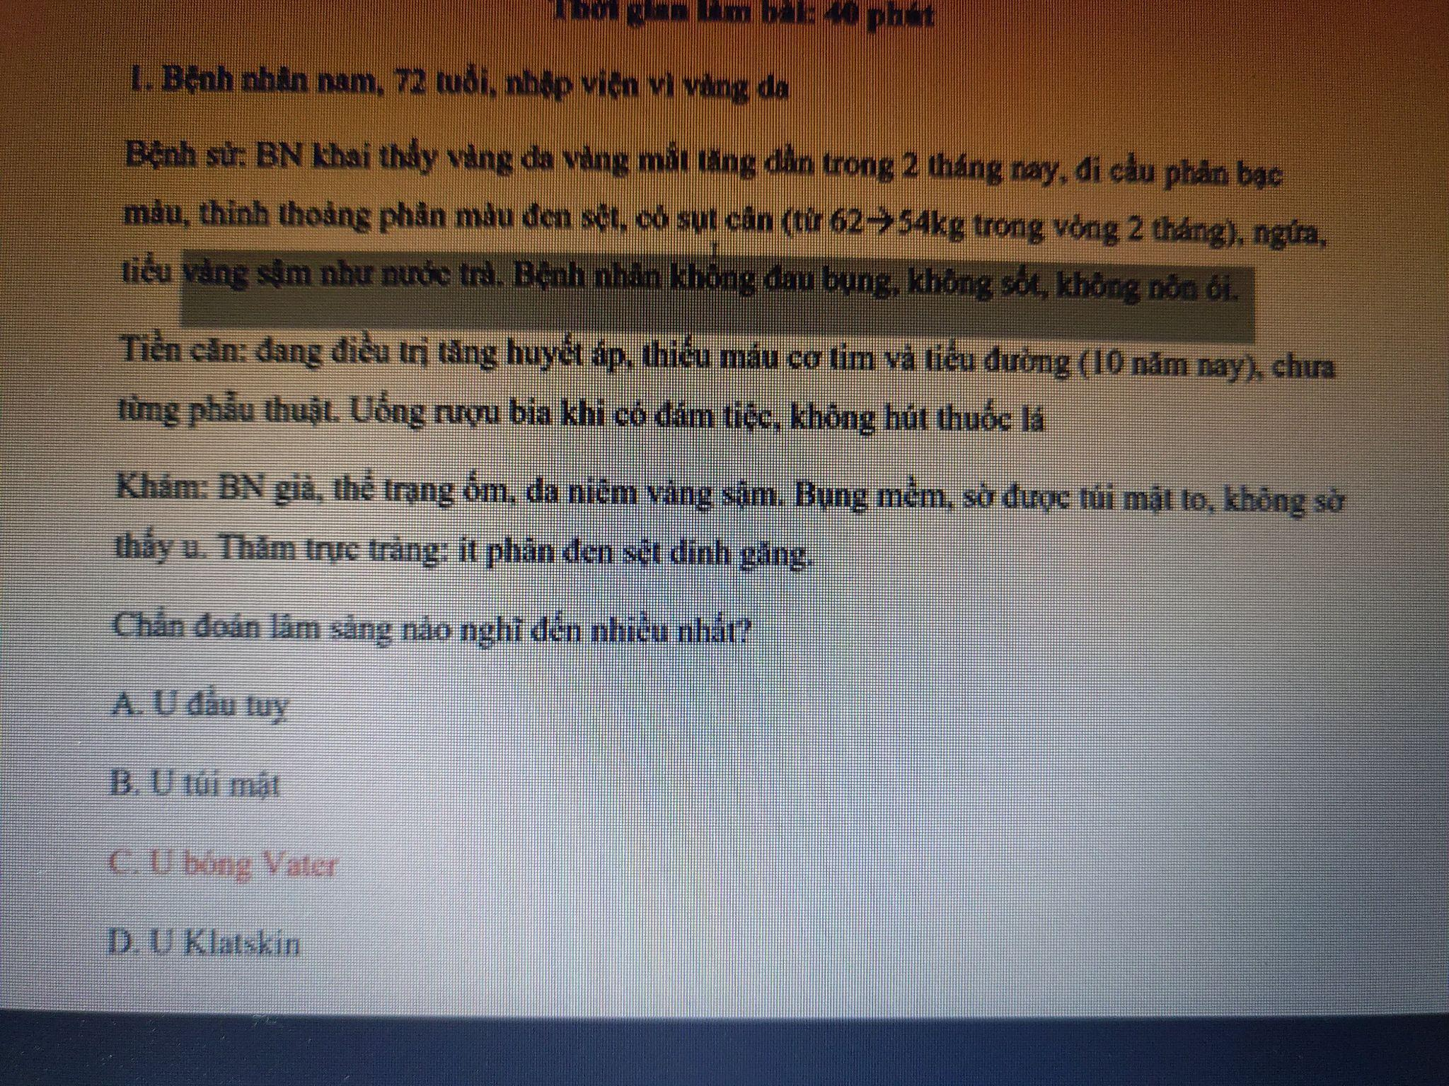

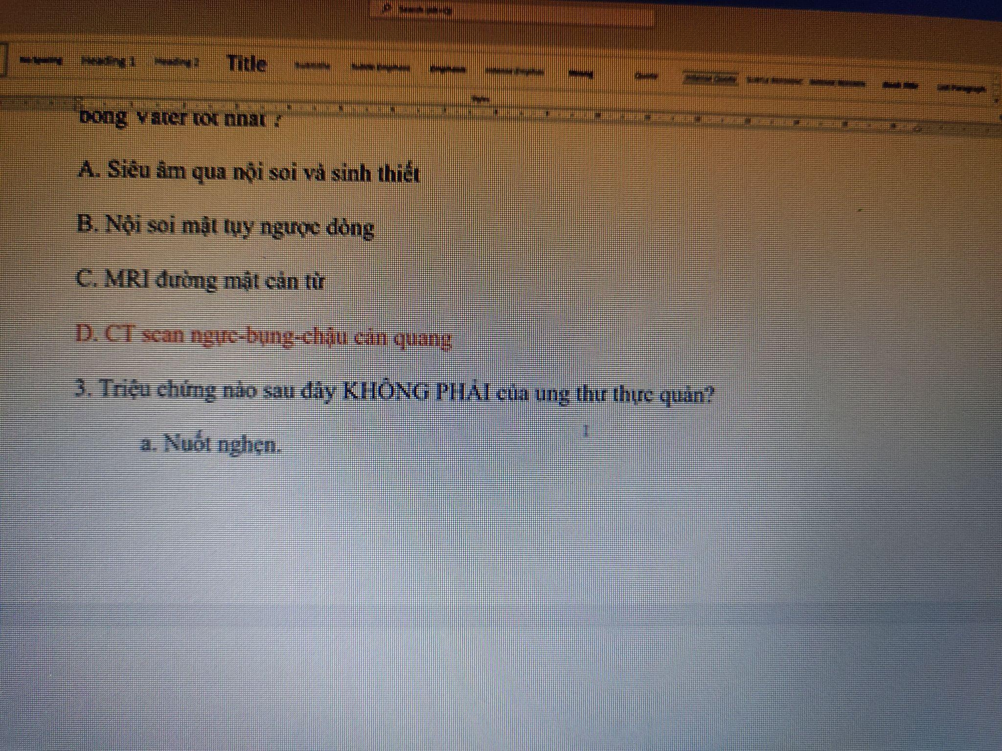

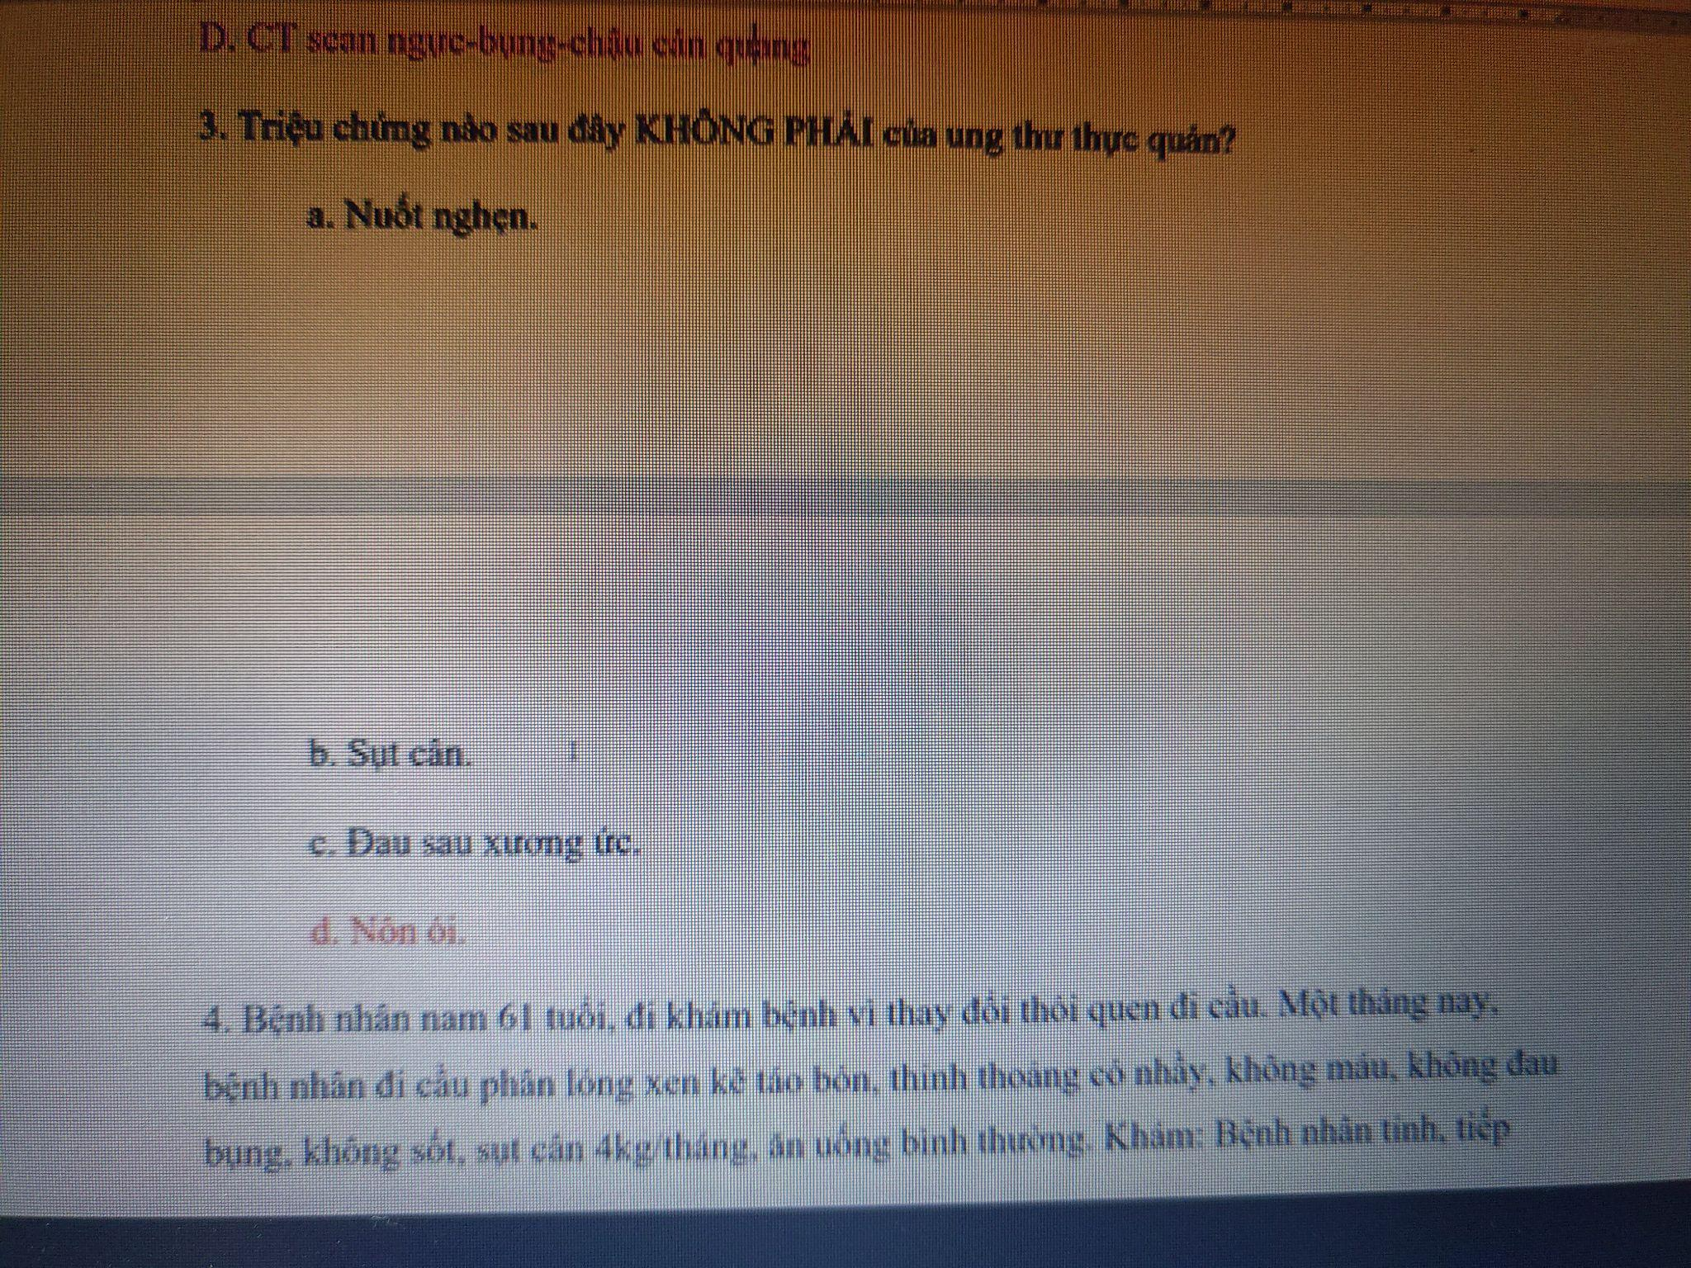

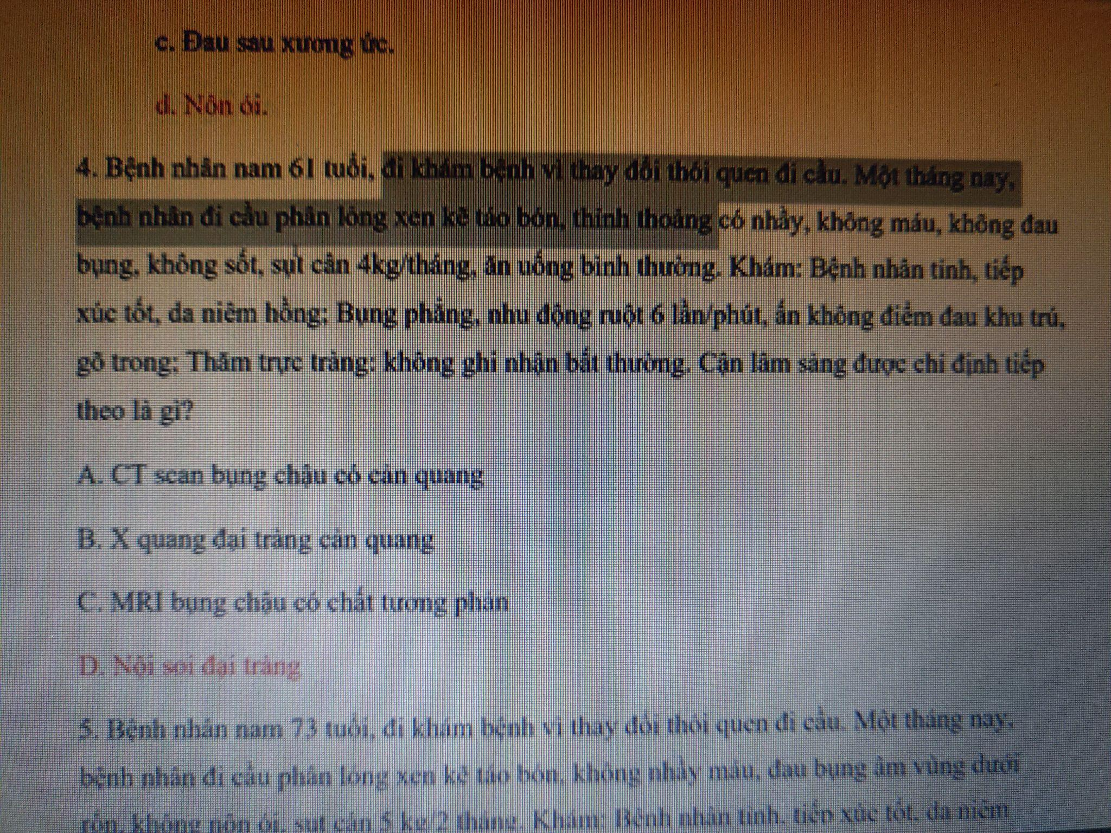

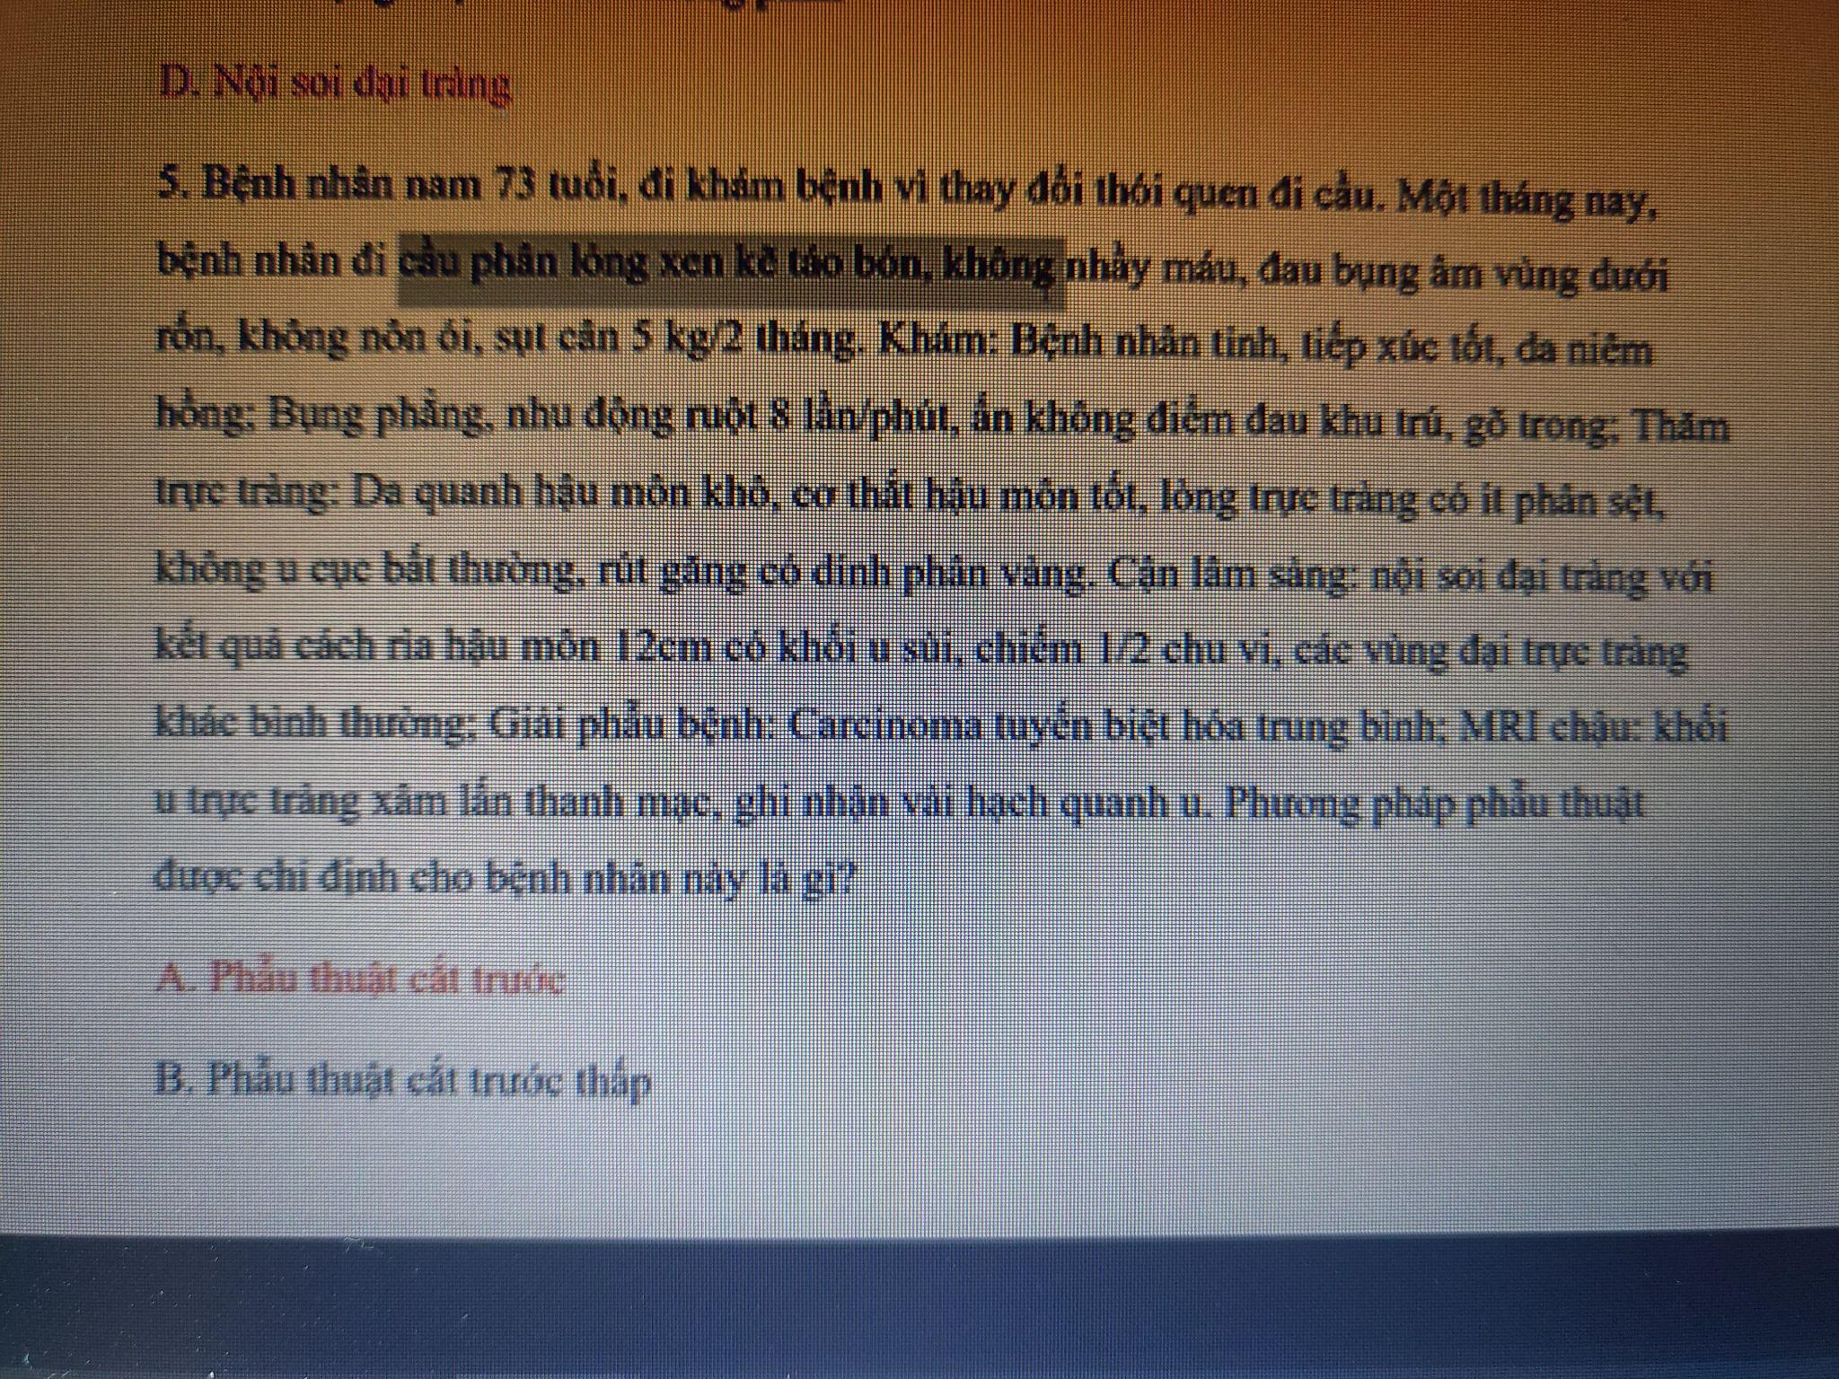

U trực tràng cao -> cắt trước.

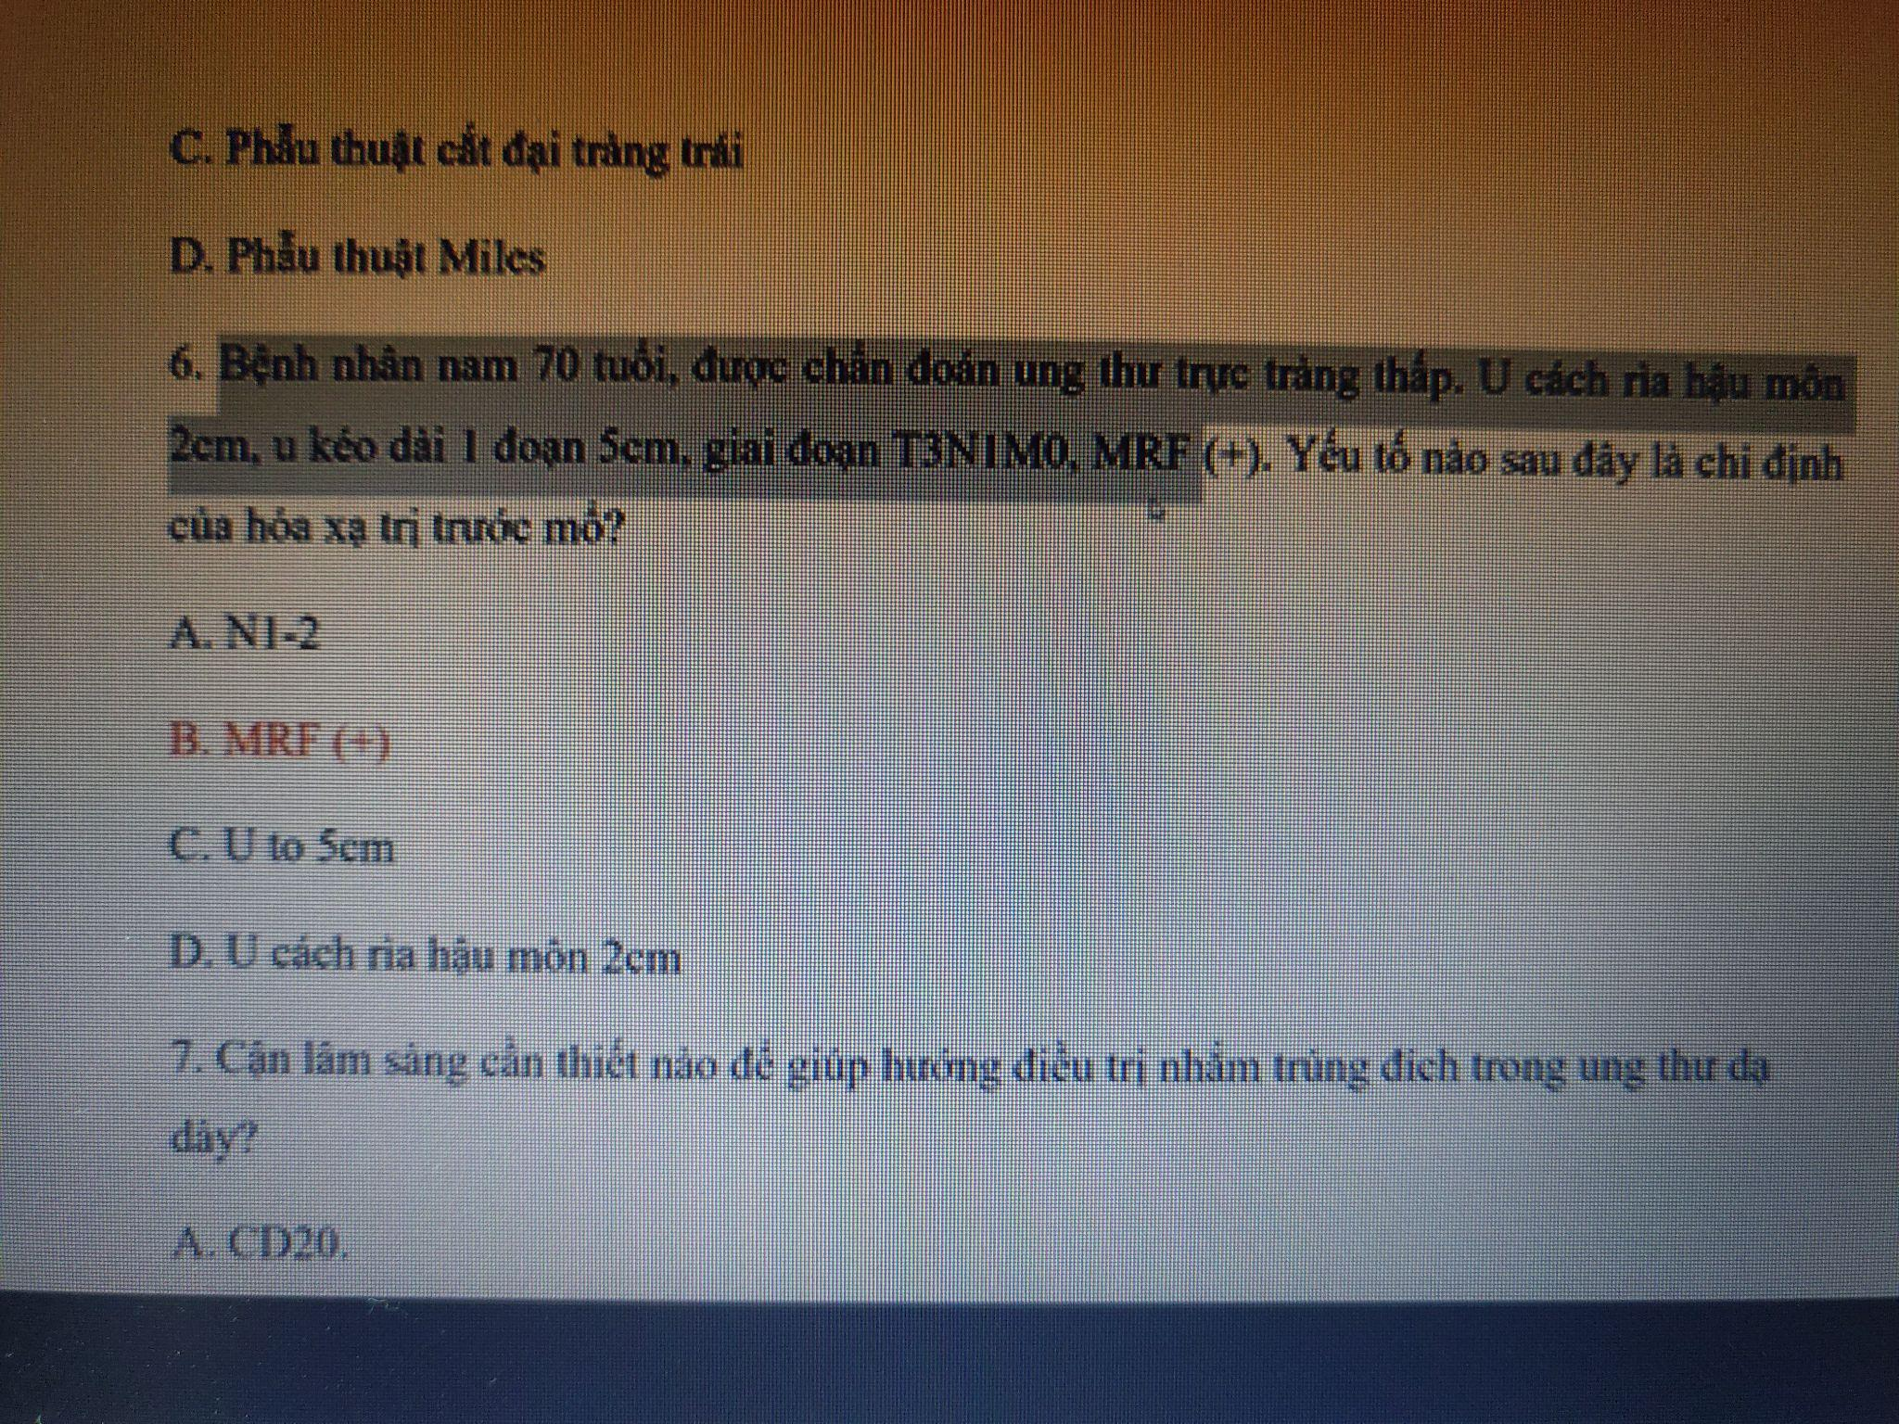

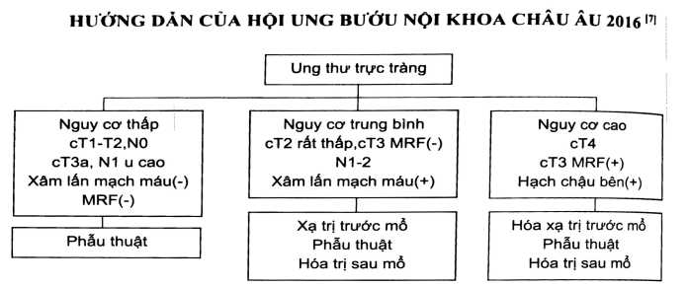

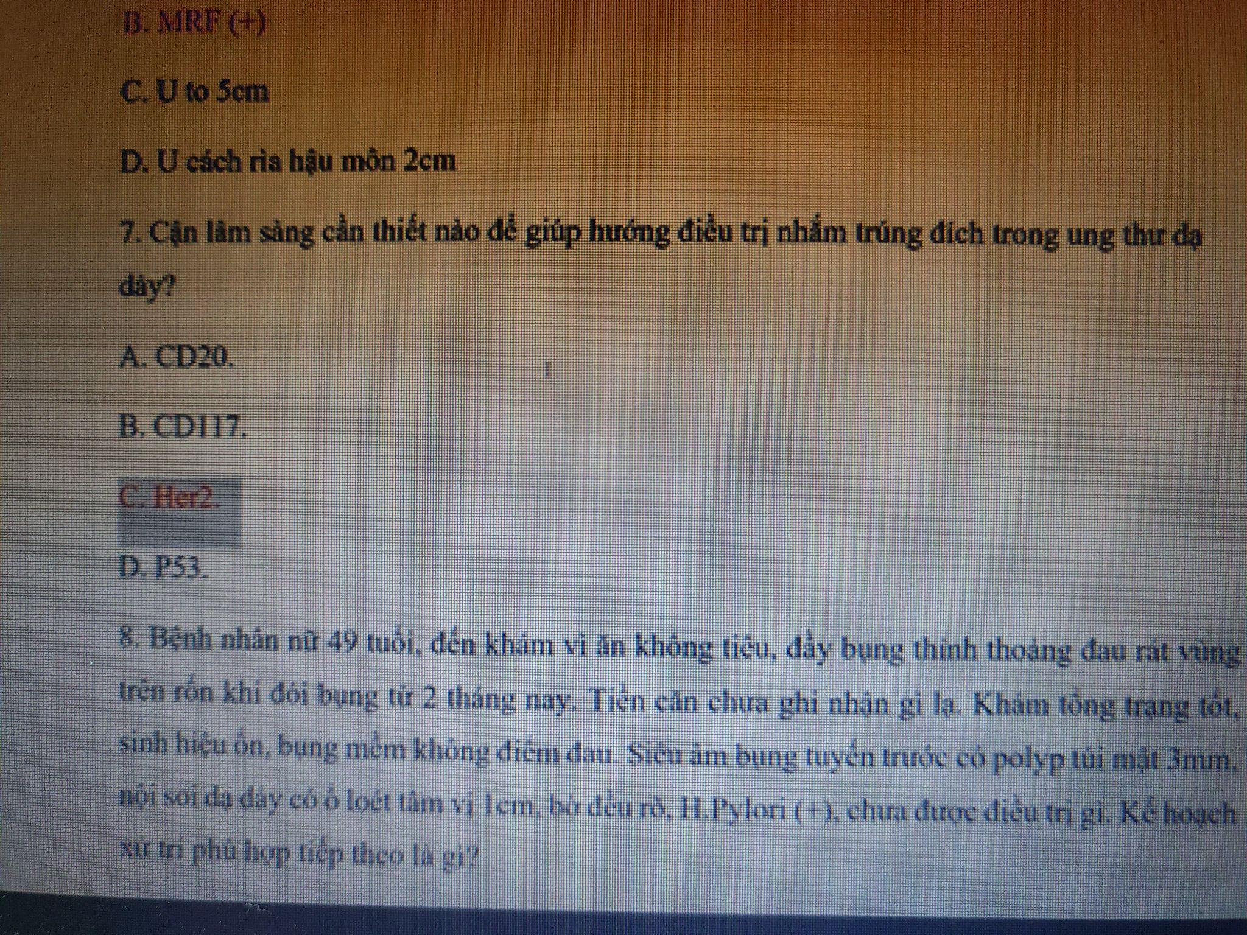

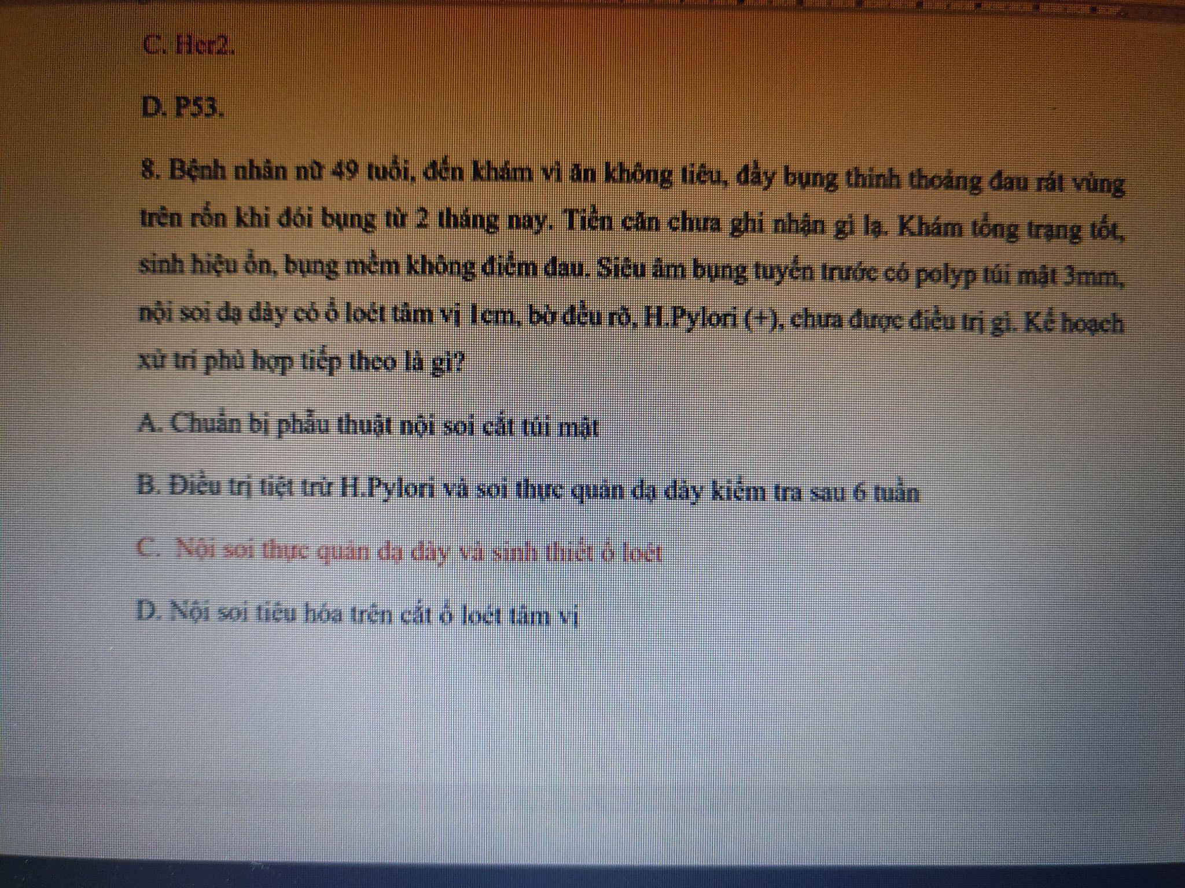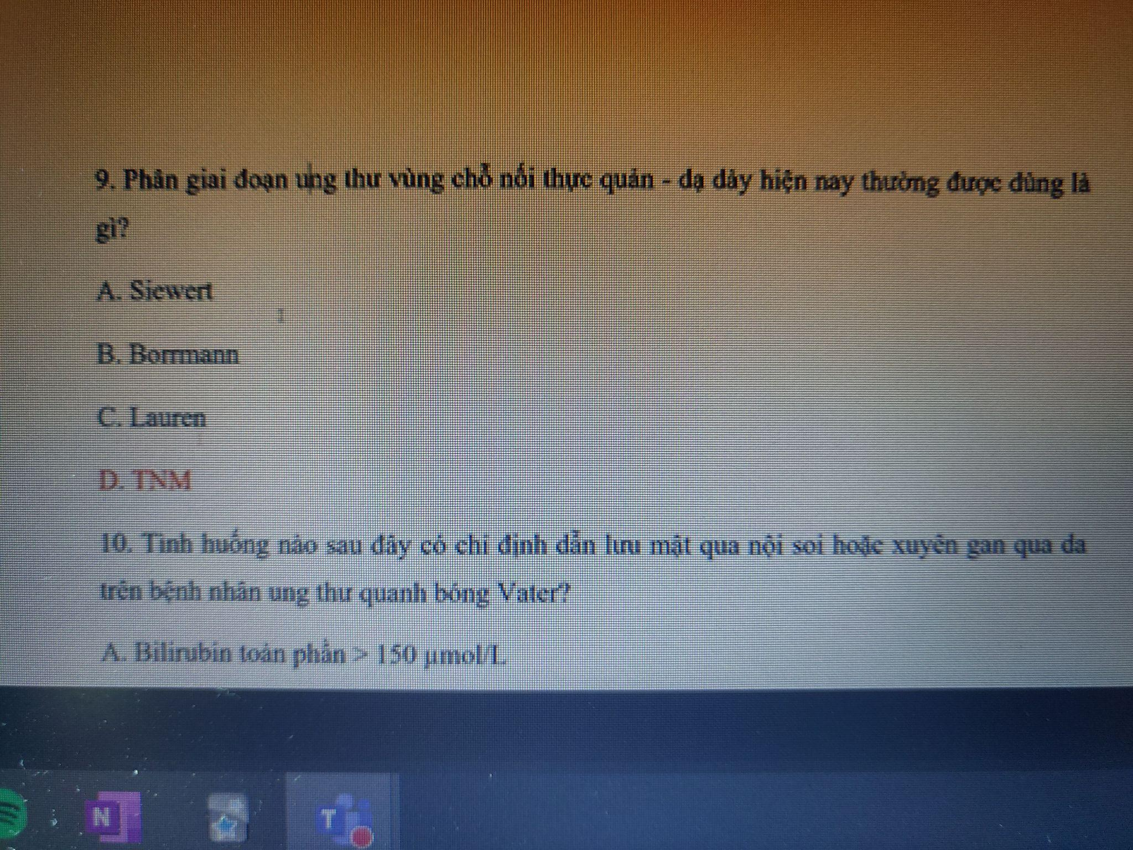

Phân giai đoạn là TNM chứ gì nữa.

Chừng nào phân loại mới là Siewert

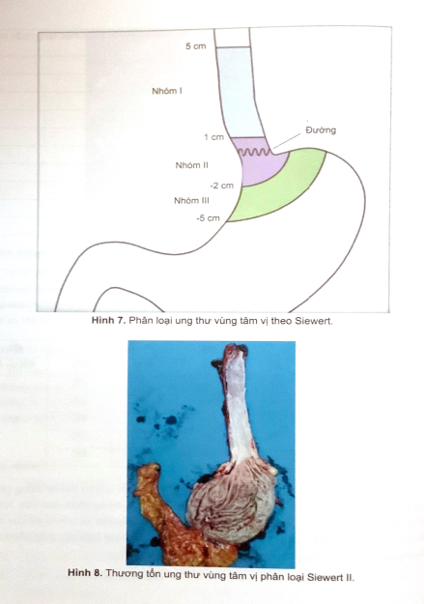

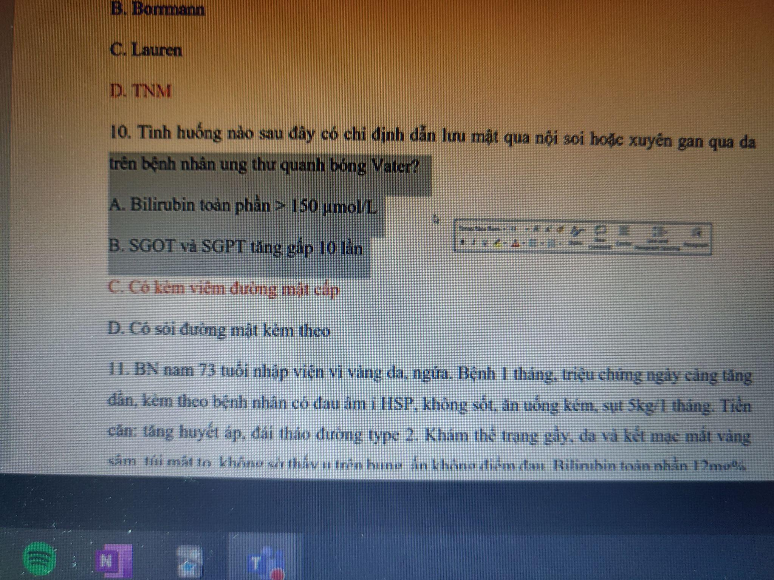

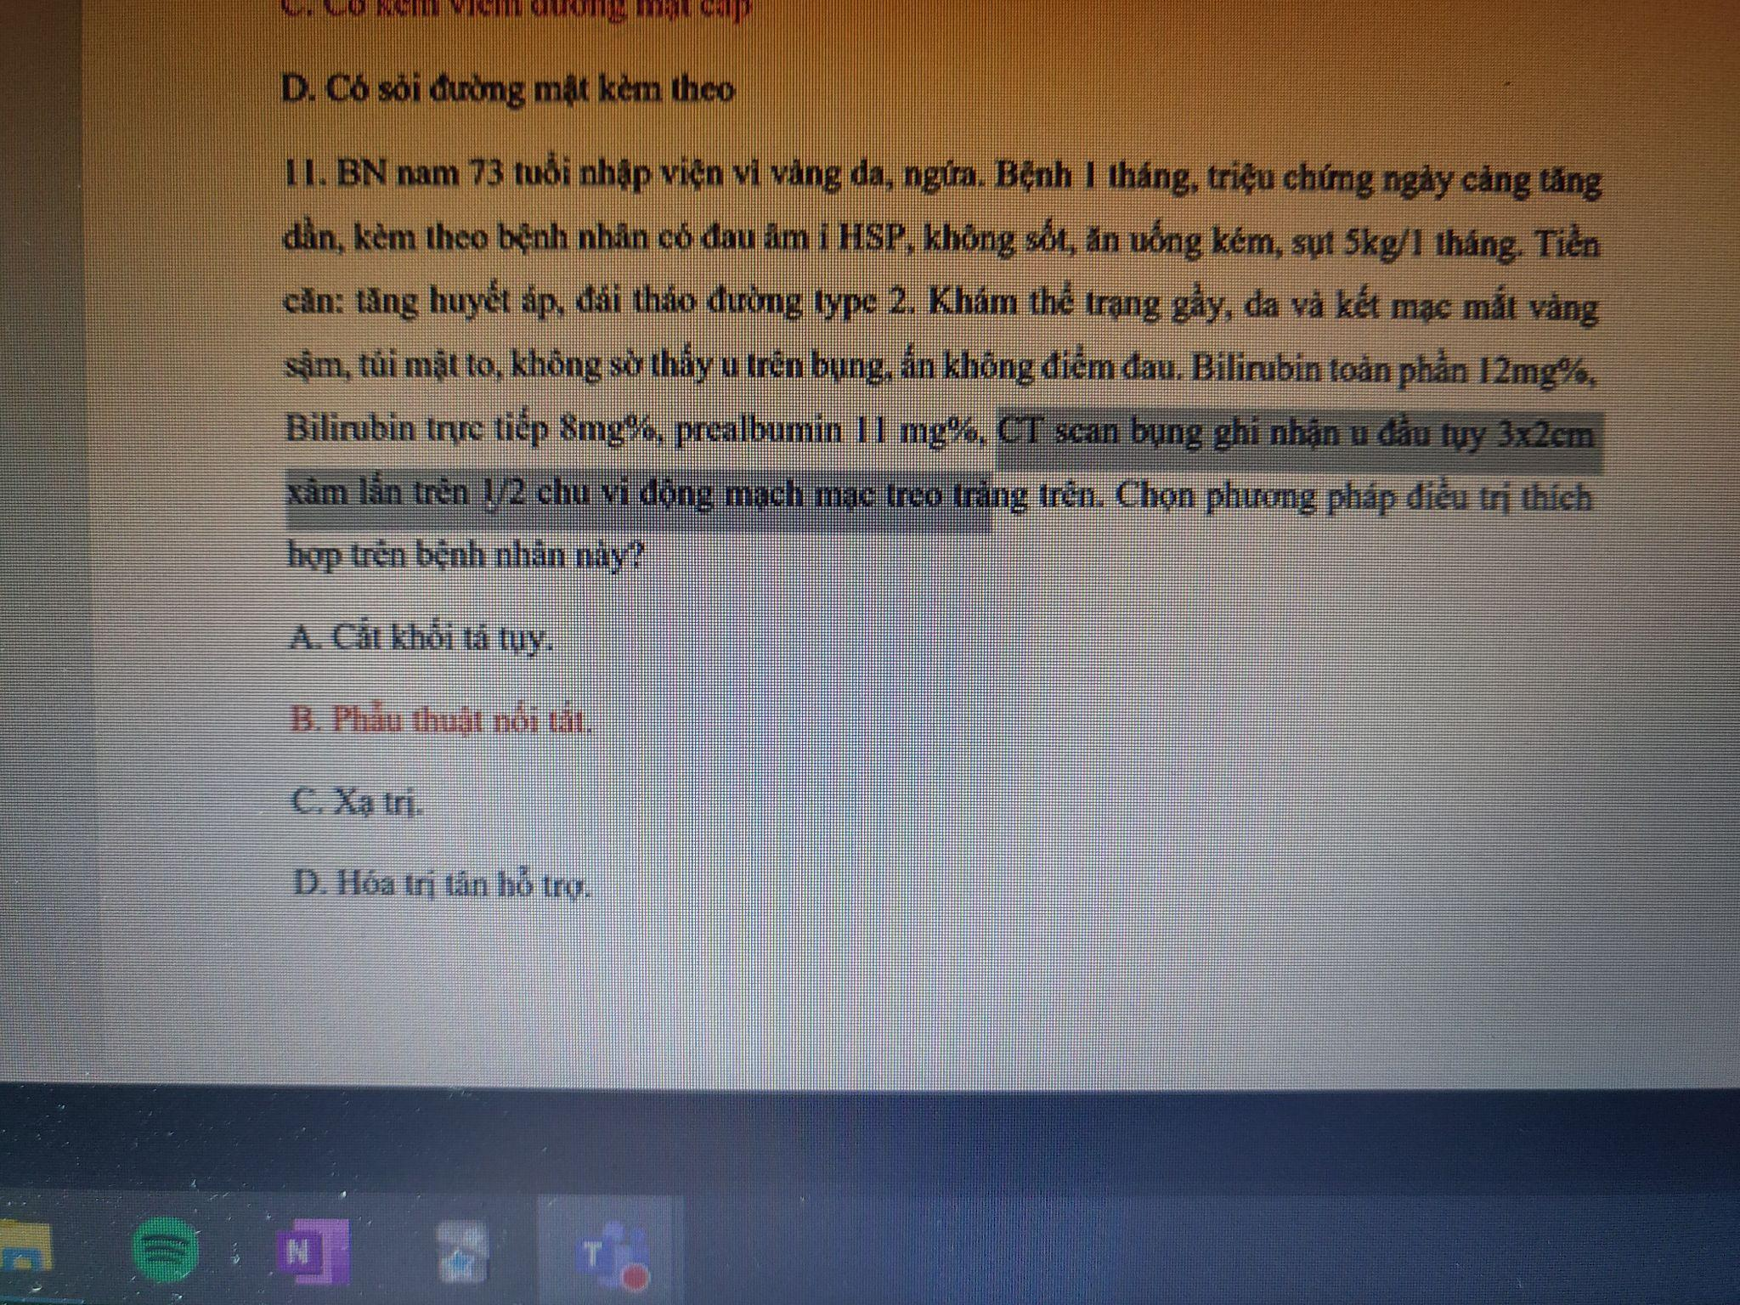

Vậy có thể thấy các câu bộ môn liên quan đến u đầu tụy, nếu lựa chọn 1 trong 3 cách mổ: ercp, ptc, nối tắt thì ưu tiên nối tắt nếu không có CCD

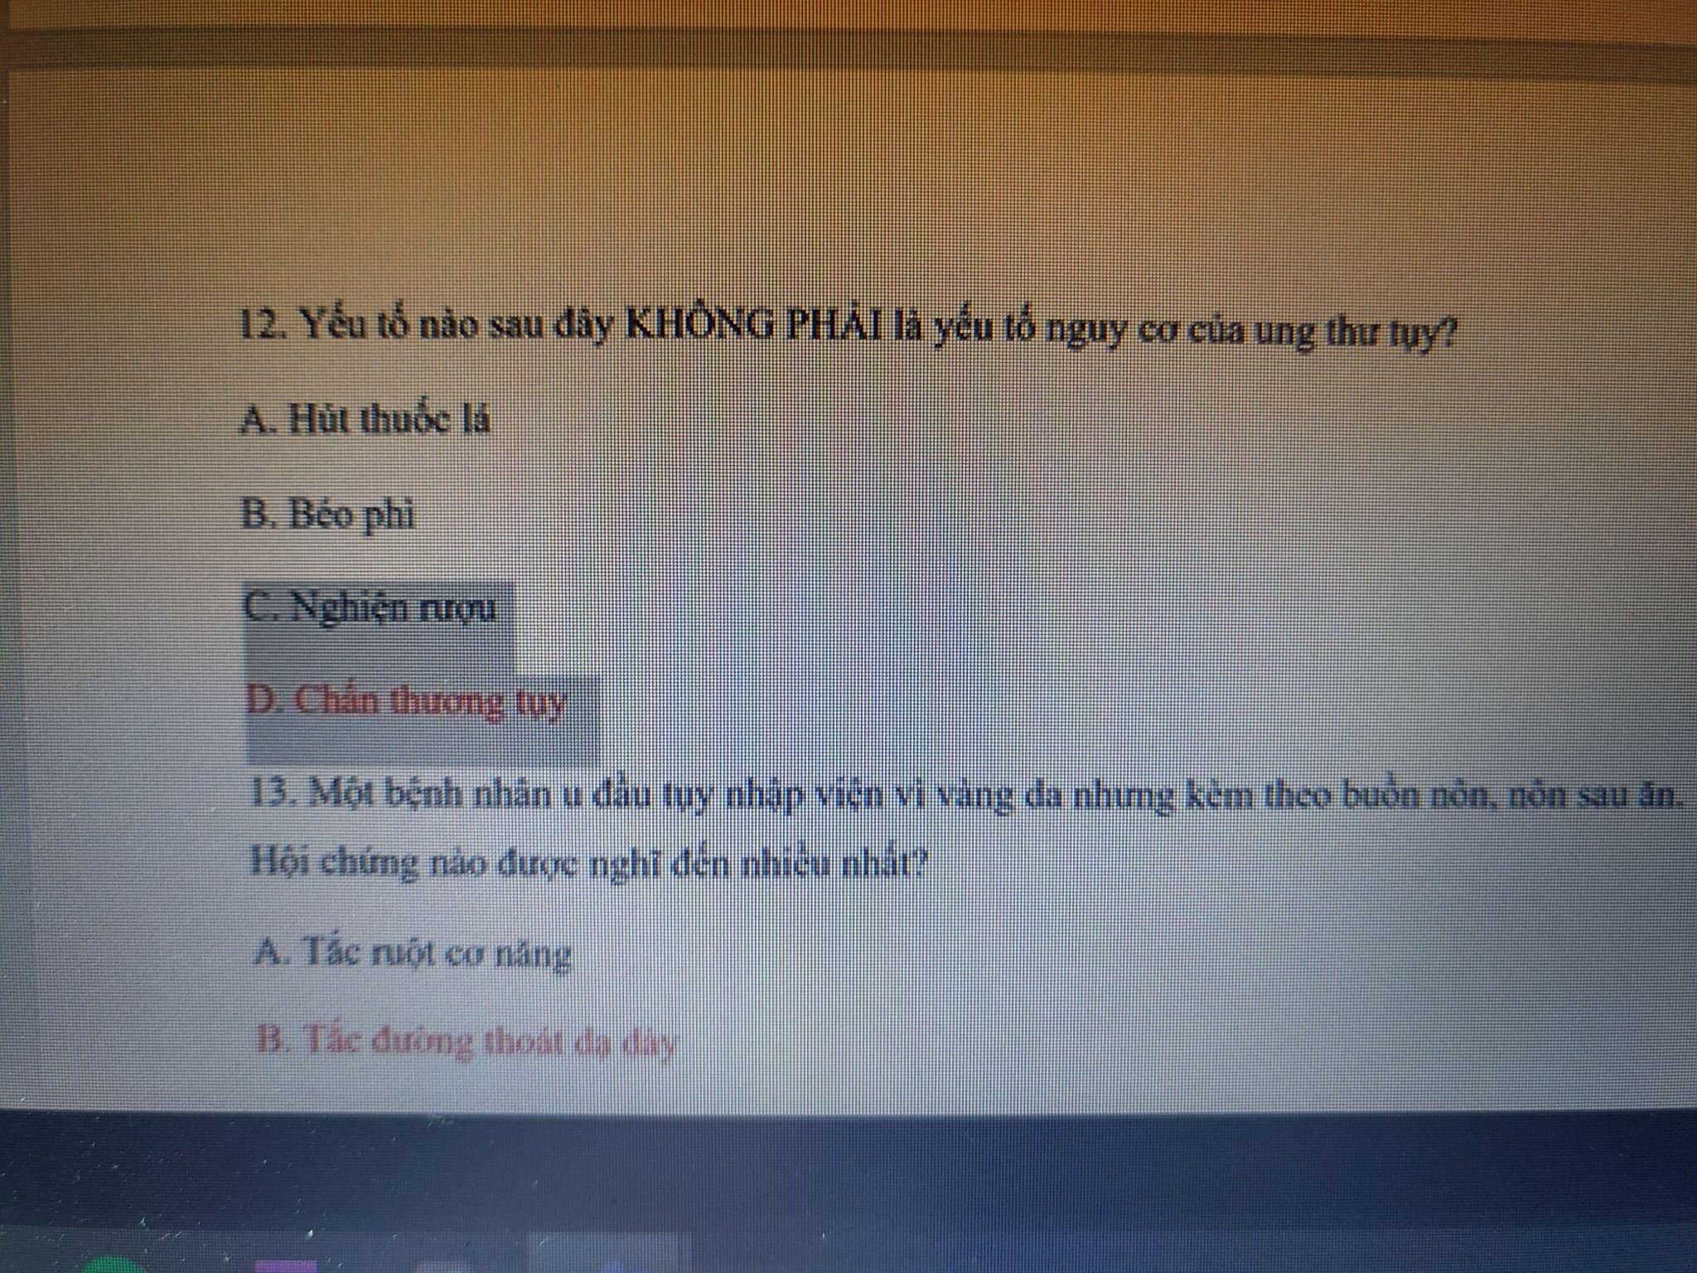

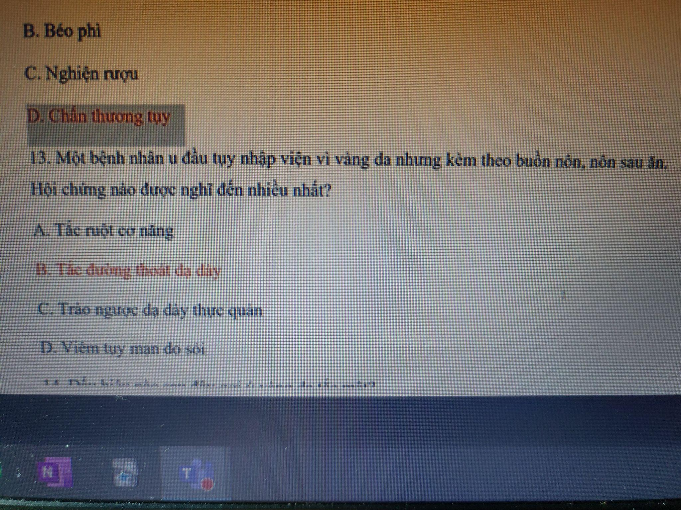

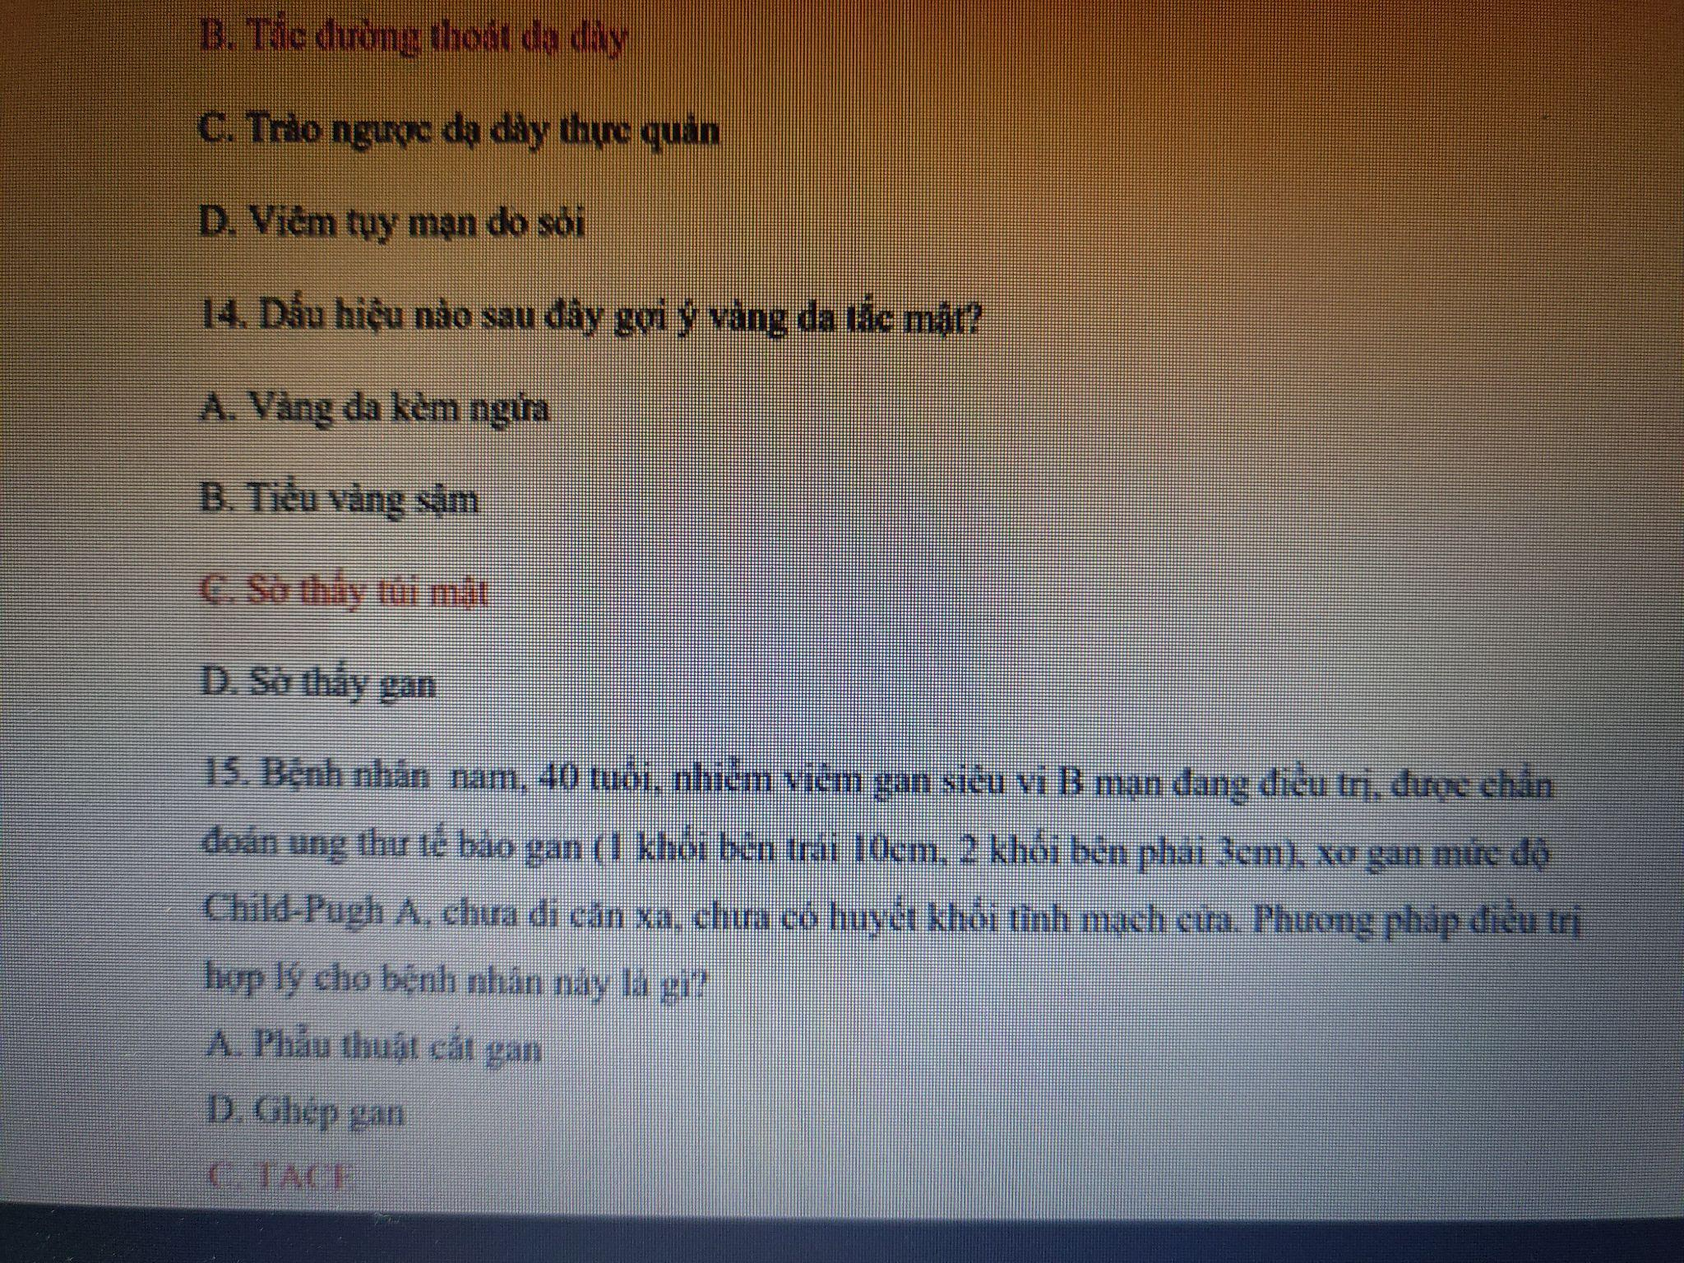

Câu 14 thì thầy Lưu đã giảng rồi, cũng theo consovier luôn. Vàng da tắc mật mà sờ thấy túi mật là gợi ý ủng hộ nhất

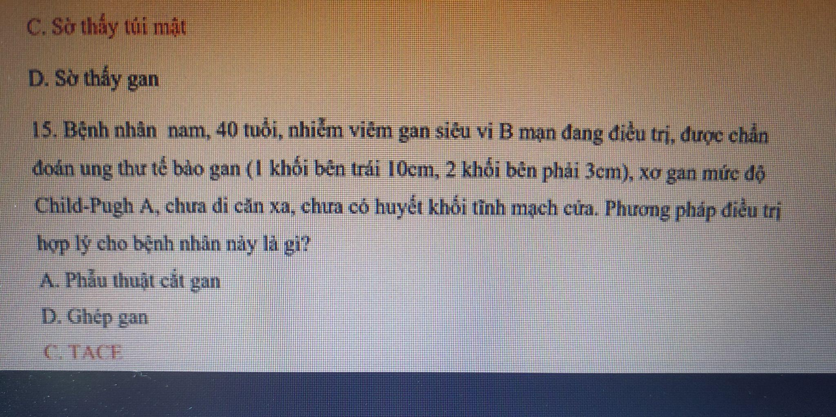

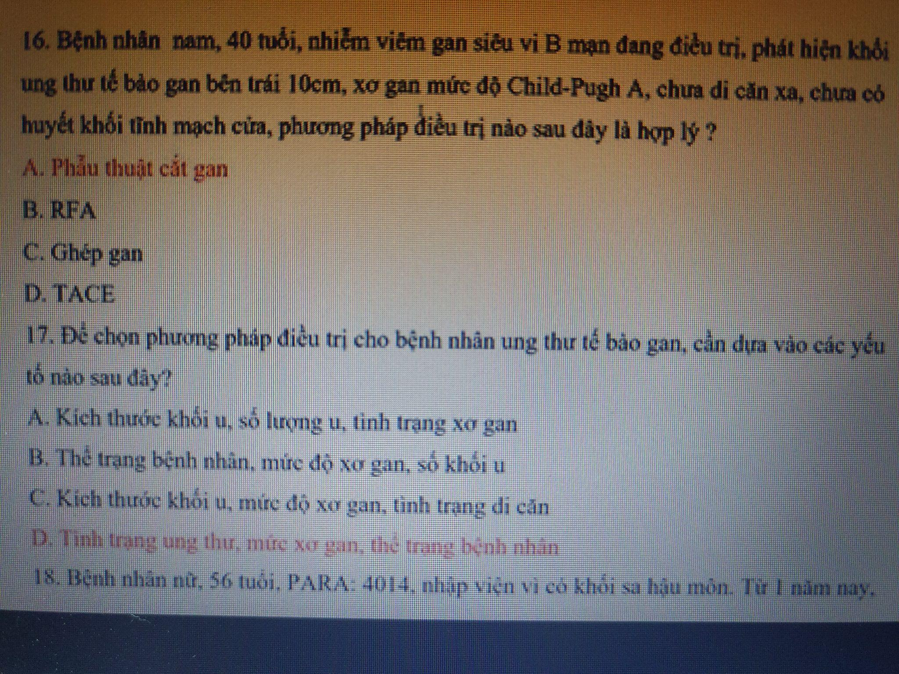

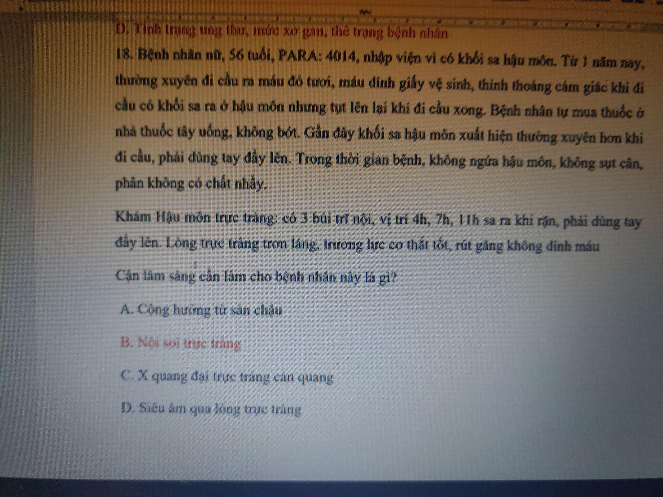

Nam >50 tuổi, có tiêu ra máu => phải nội soi: vừa chẩn đoán trĩ, vừa loại trừ bệnh ác tính

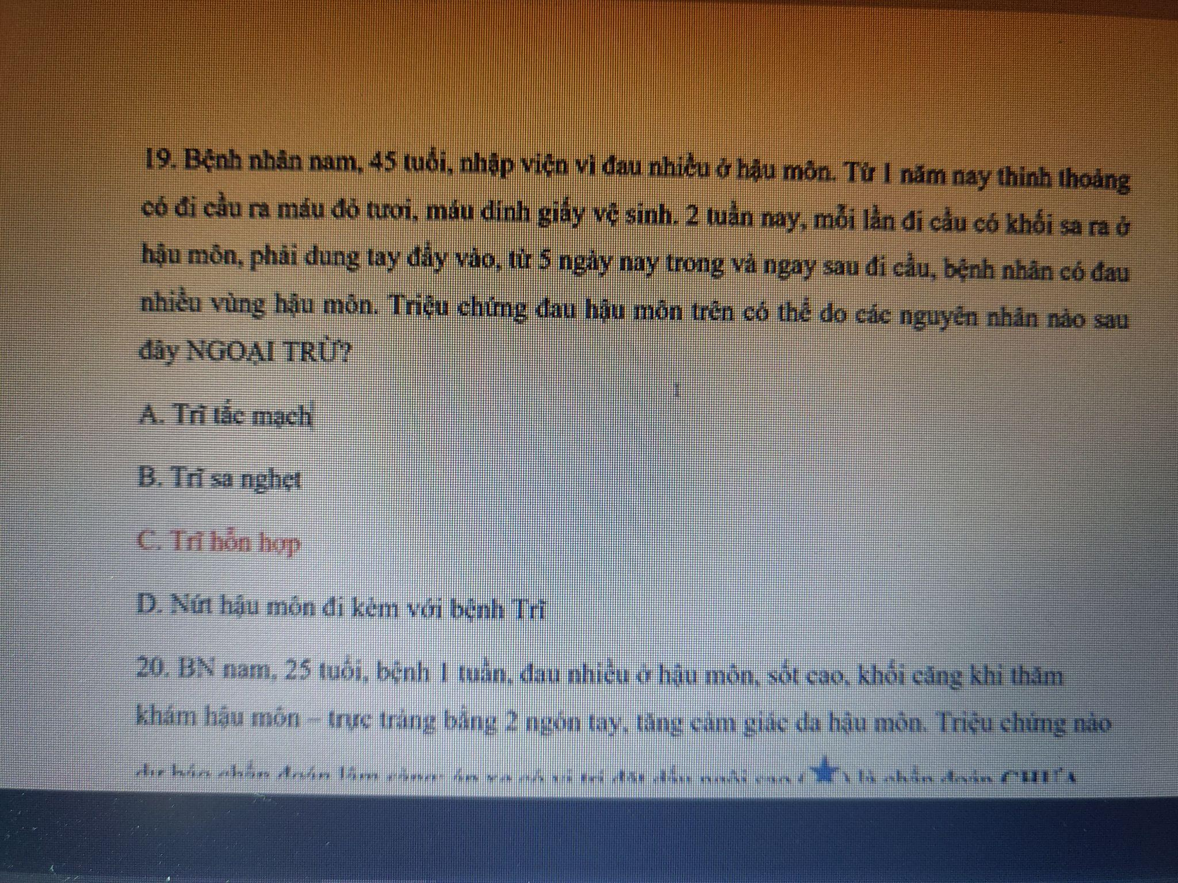

Trĩ hỗn hợp không biến chứng thì mắc gì mà đau được :))

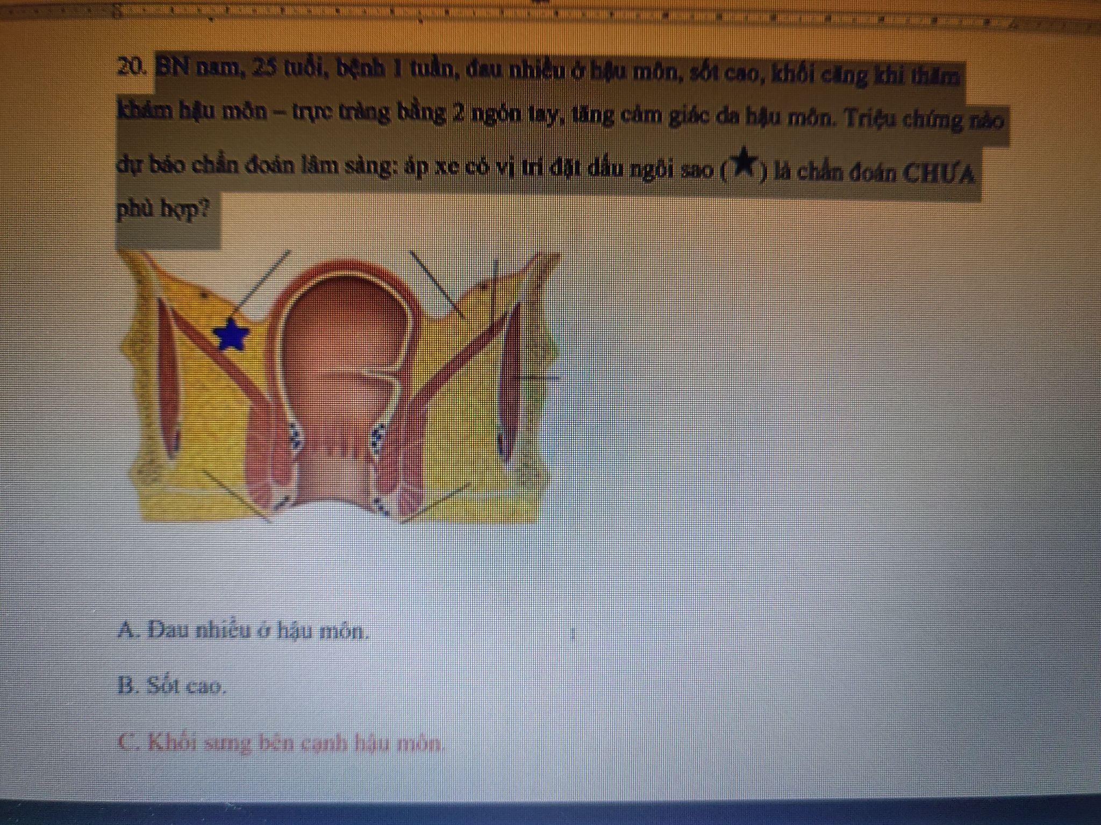

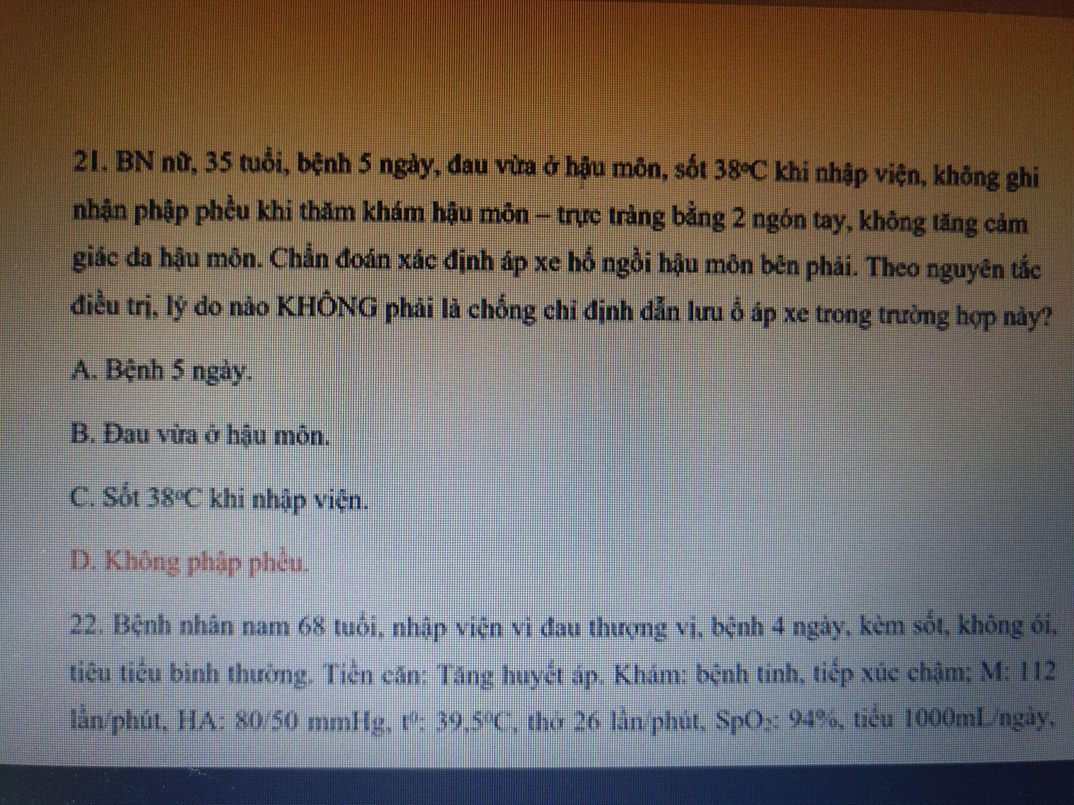

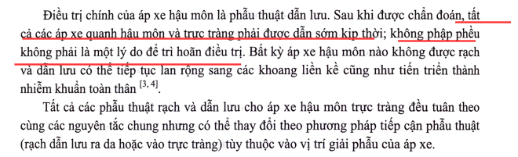

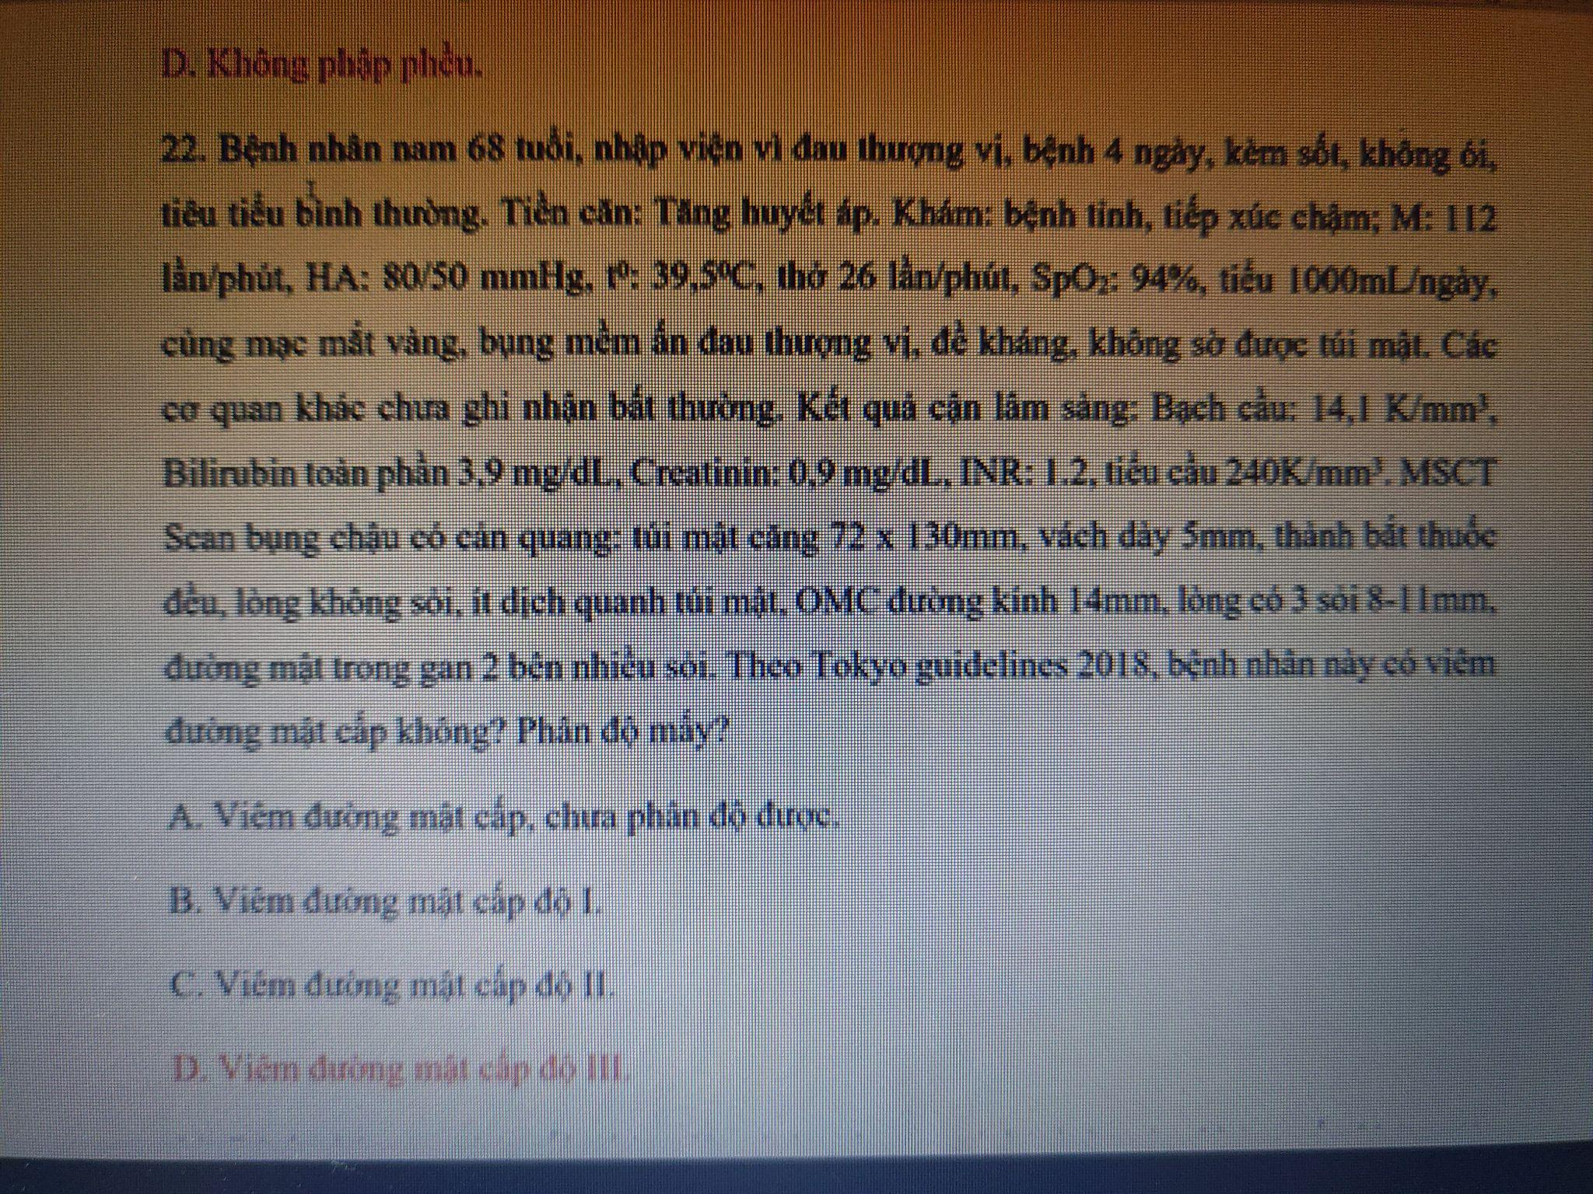

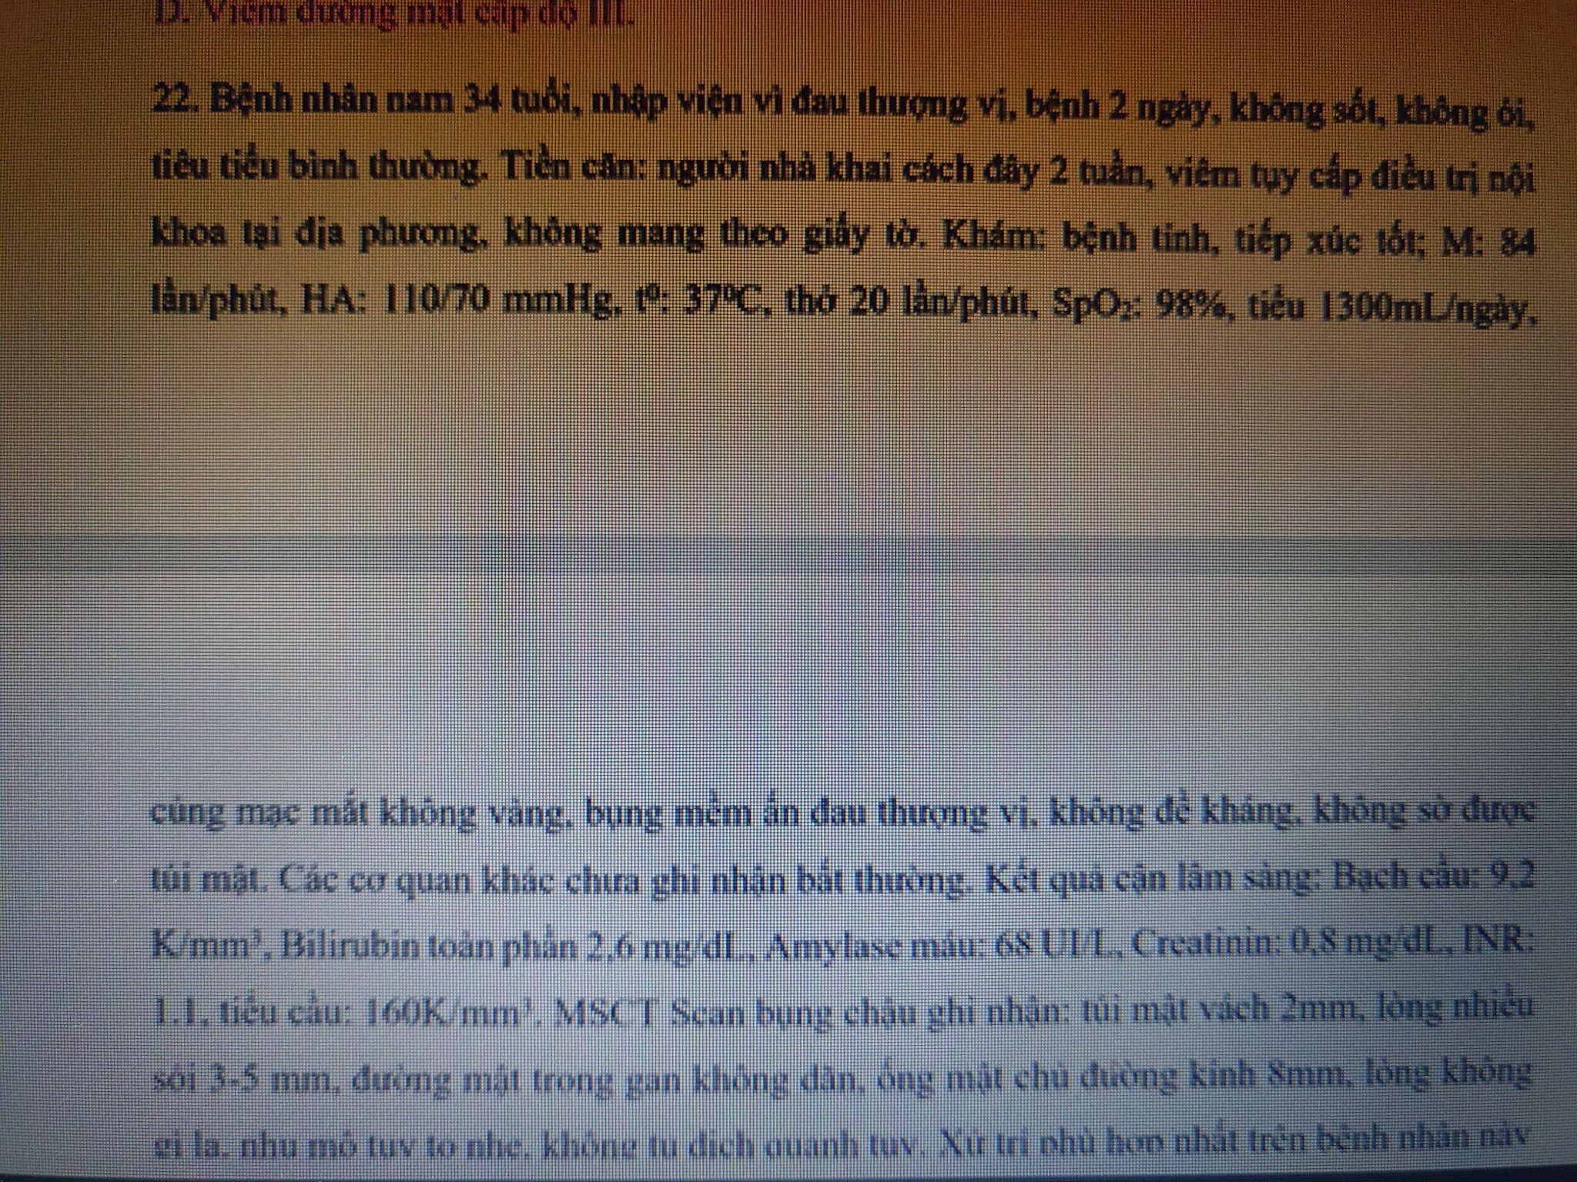

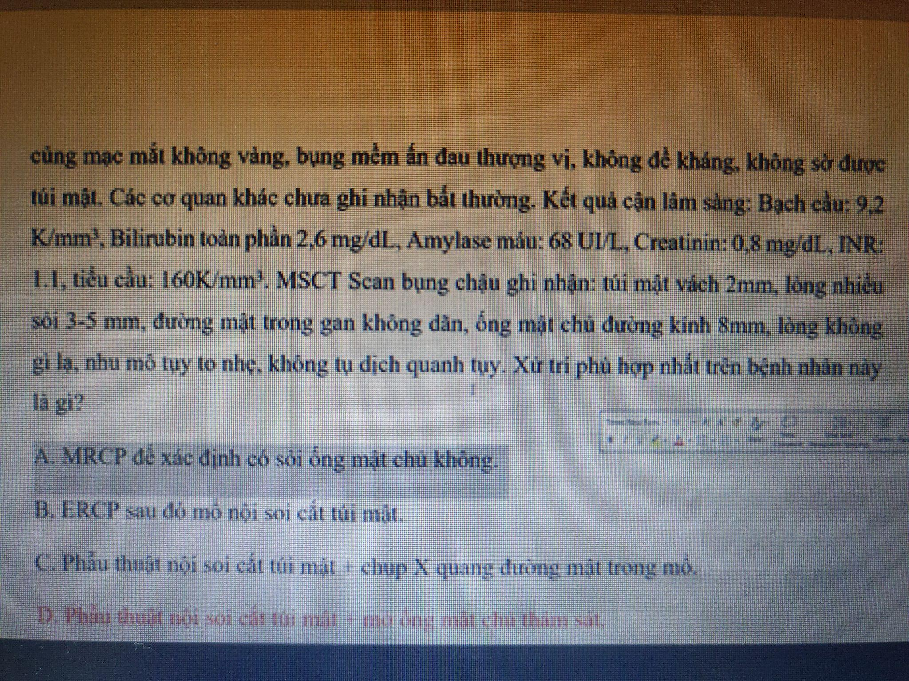

Cái túi mật chứa sỏi 3-5mm là có chỉ định cắt rối ( vì đã làm viêm tụy cấp). Hơn nữa, bệnh nhân này không có tình trạng viêm túi mật hay viêm đường mật, chưa xd có sỏi đường mật hay không => PTNS cắt túi mật + mở omc thám sát ( Vì omc đã giãn nên mở thám sát sẽ dễ hơn). Ngược lại, nếu omc không giãn, sẽ chụp Xquang đường mật trong mổ.

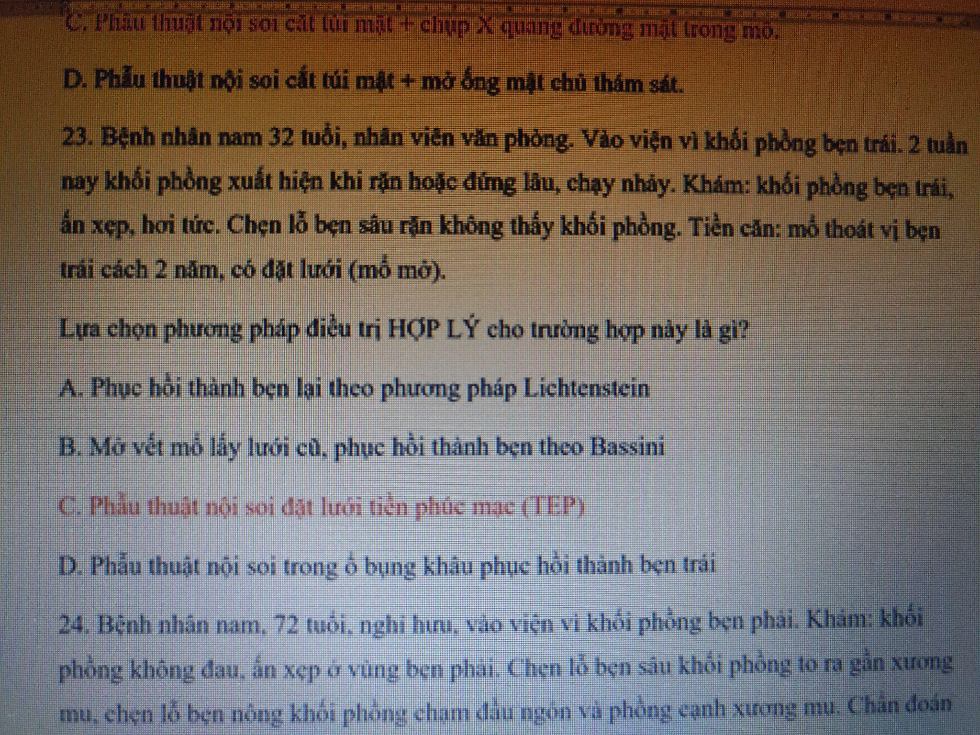

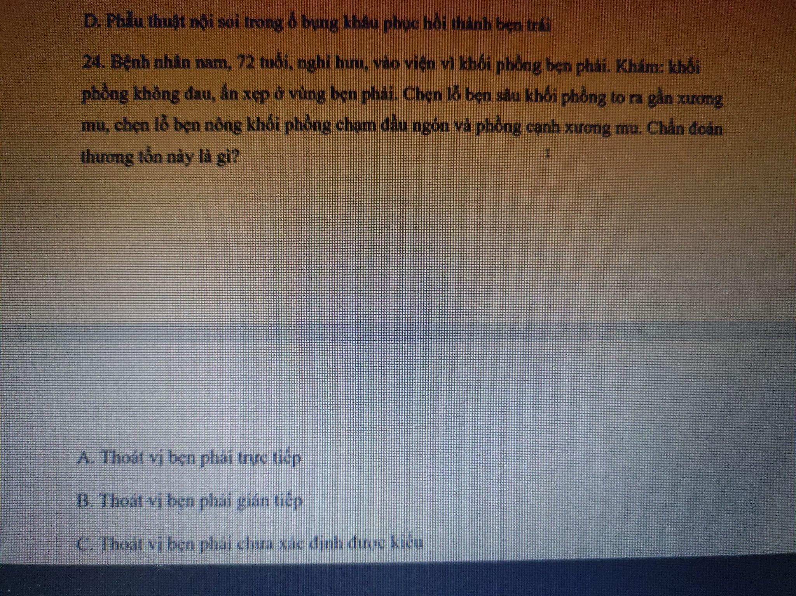

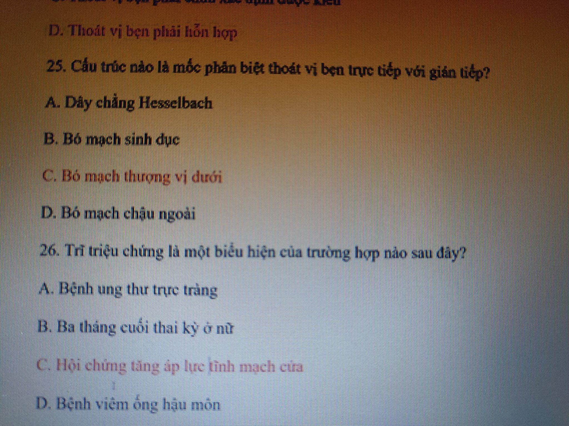

Ba tháng cuối thai kì là trĩ sinh lý ( Việc tăng áp lực ổ bụng ở pnmt là sinh lý, từ đó có trĩ)

Còn hội chứng tăng áp lực tĩnh mạch cửa là 1 hội chứng BỆNH. Do đó trĩ xuất hiện là do bệnh nhân có bệnh => trĩ triệu chứng

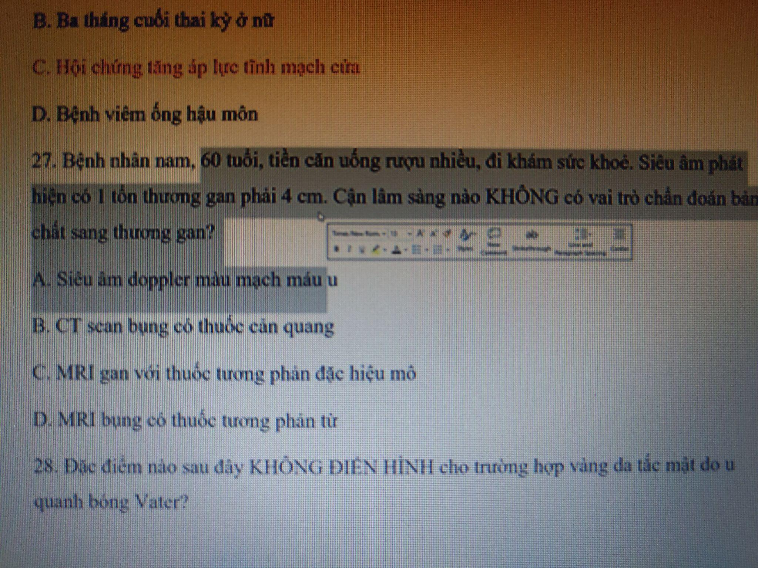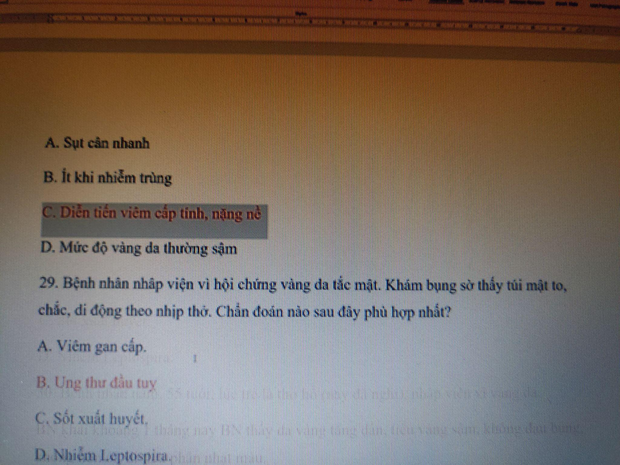

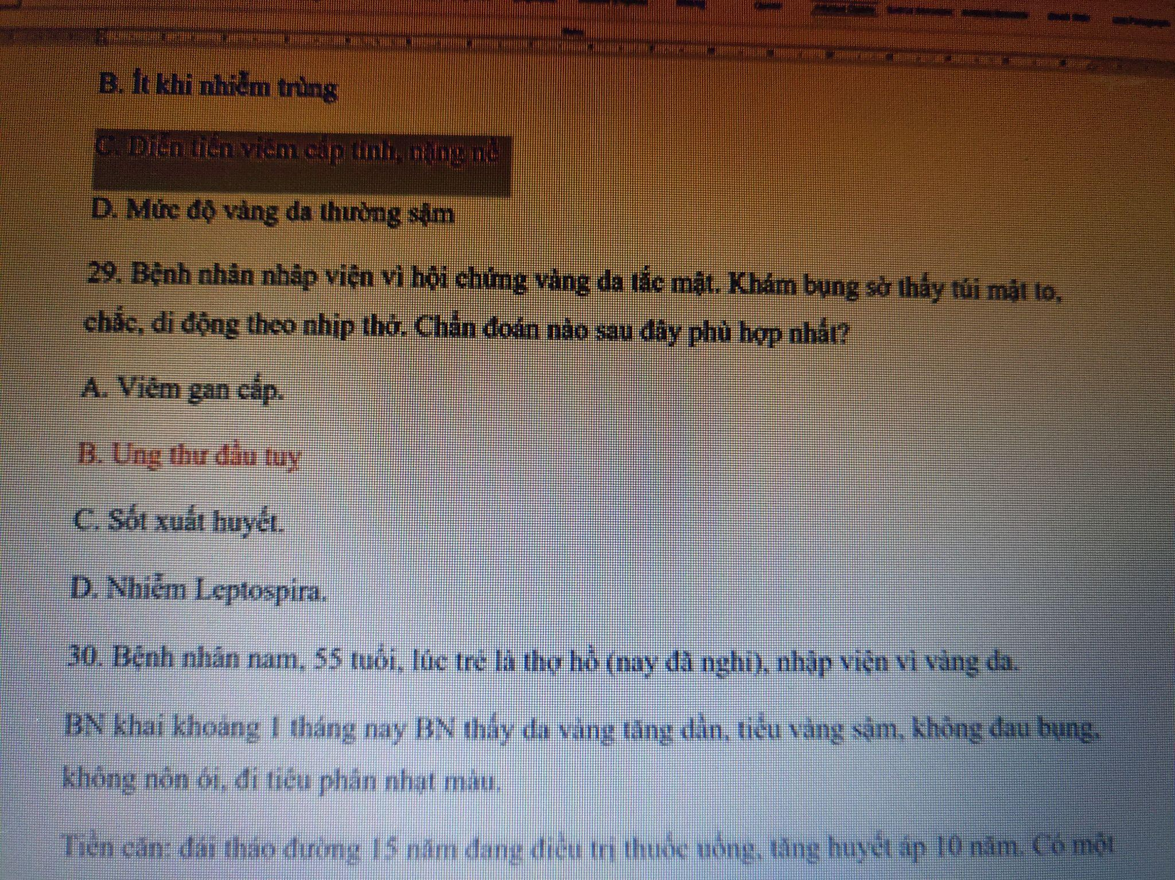

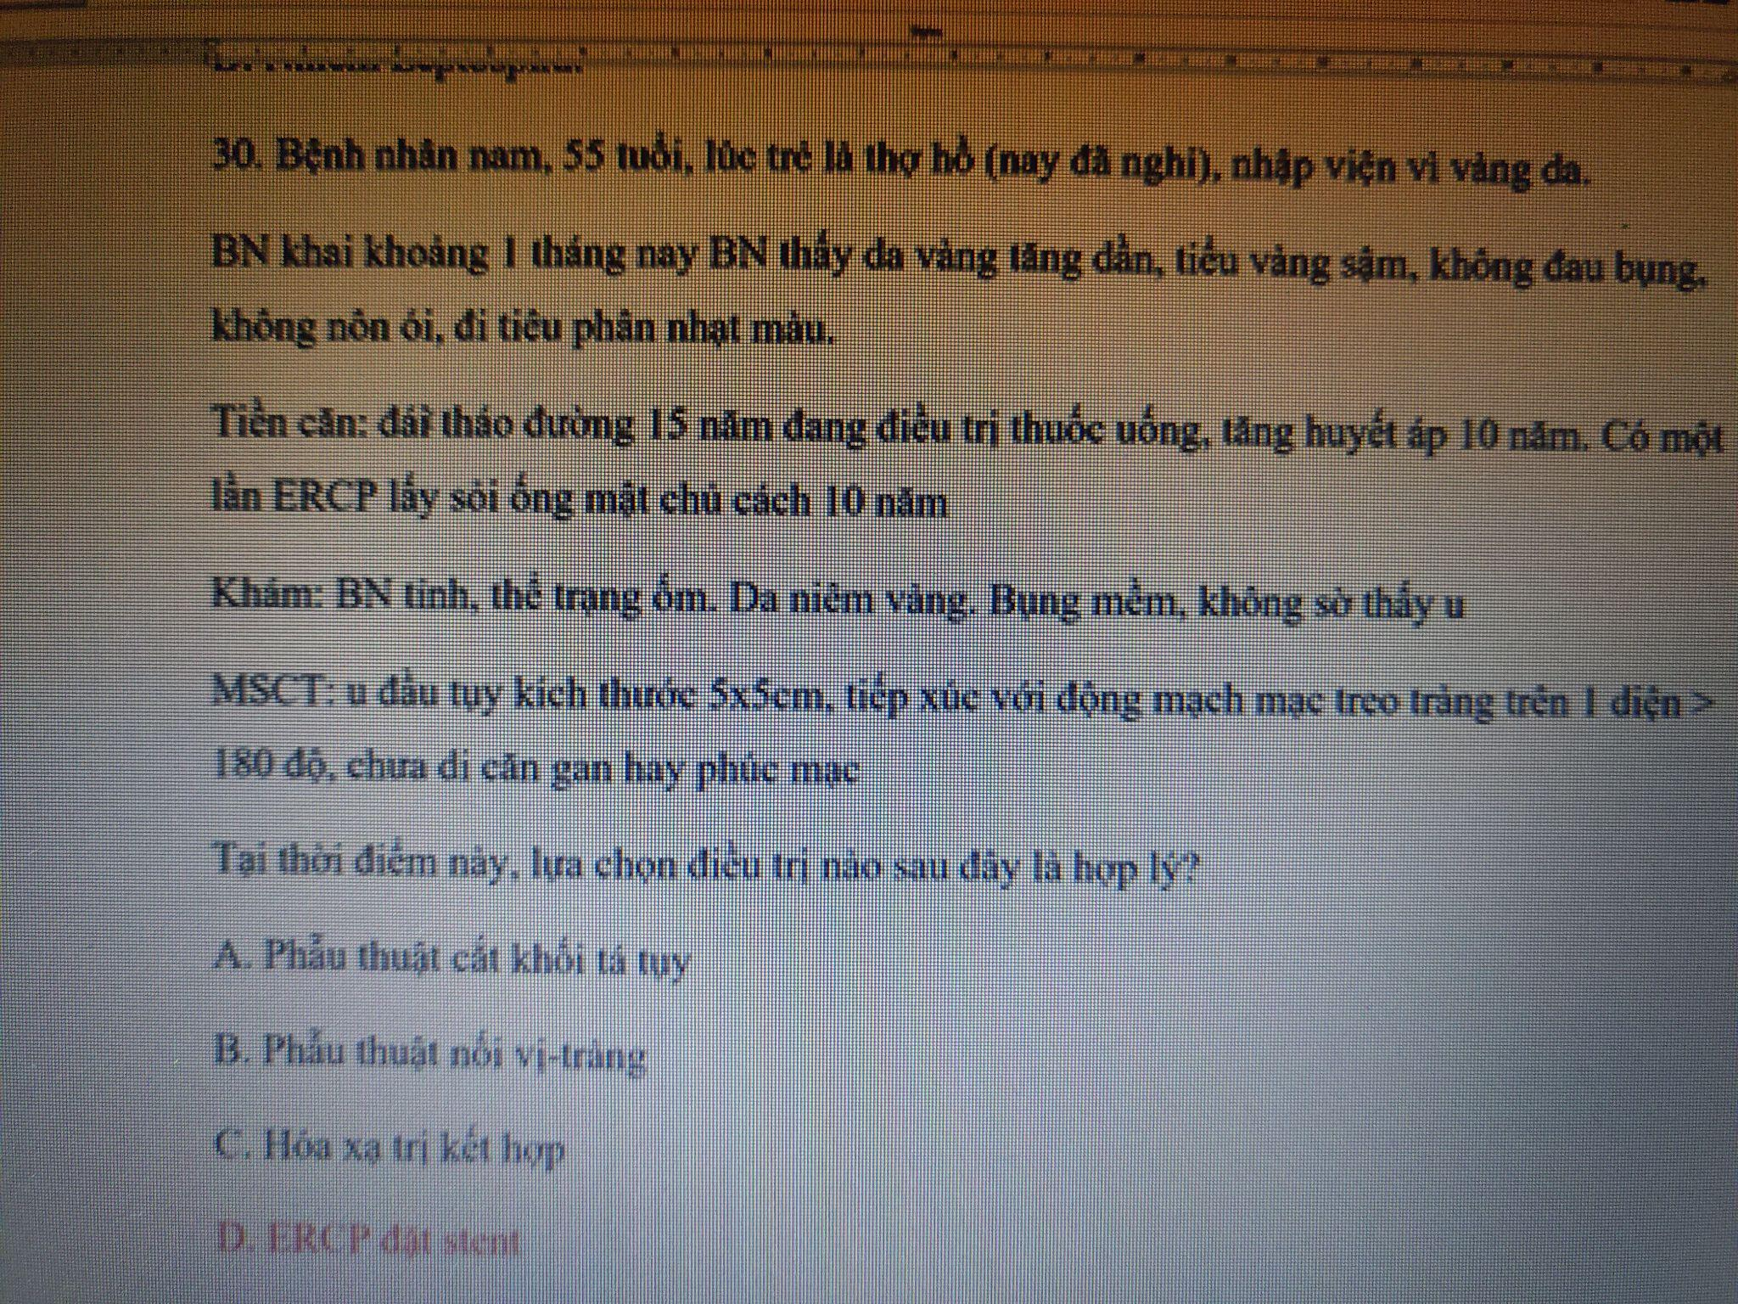

Phẫu thuật nối tắt= nối mật ruột + nối vị tràng

Phẫu thuật nối vị- tràng chỉ đề cập đến vị tràng, mà không nối mật- ruột => chỉ có đáp án D là phù hợp

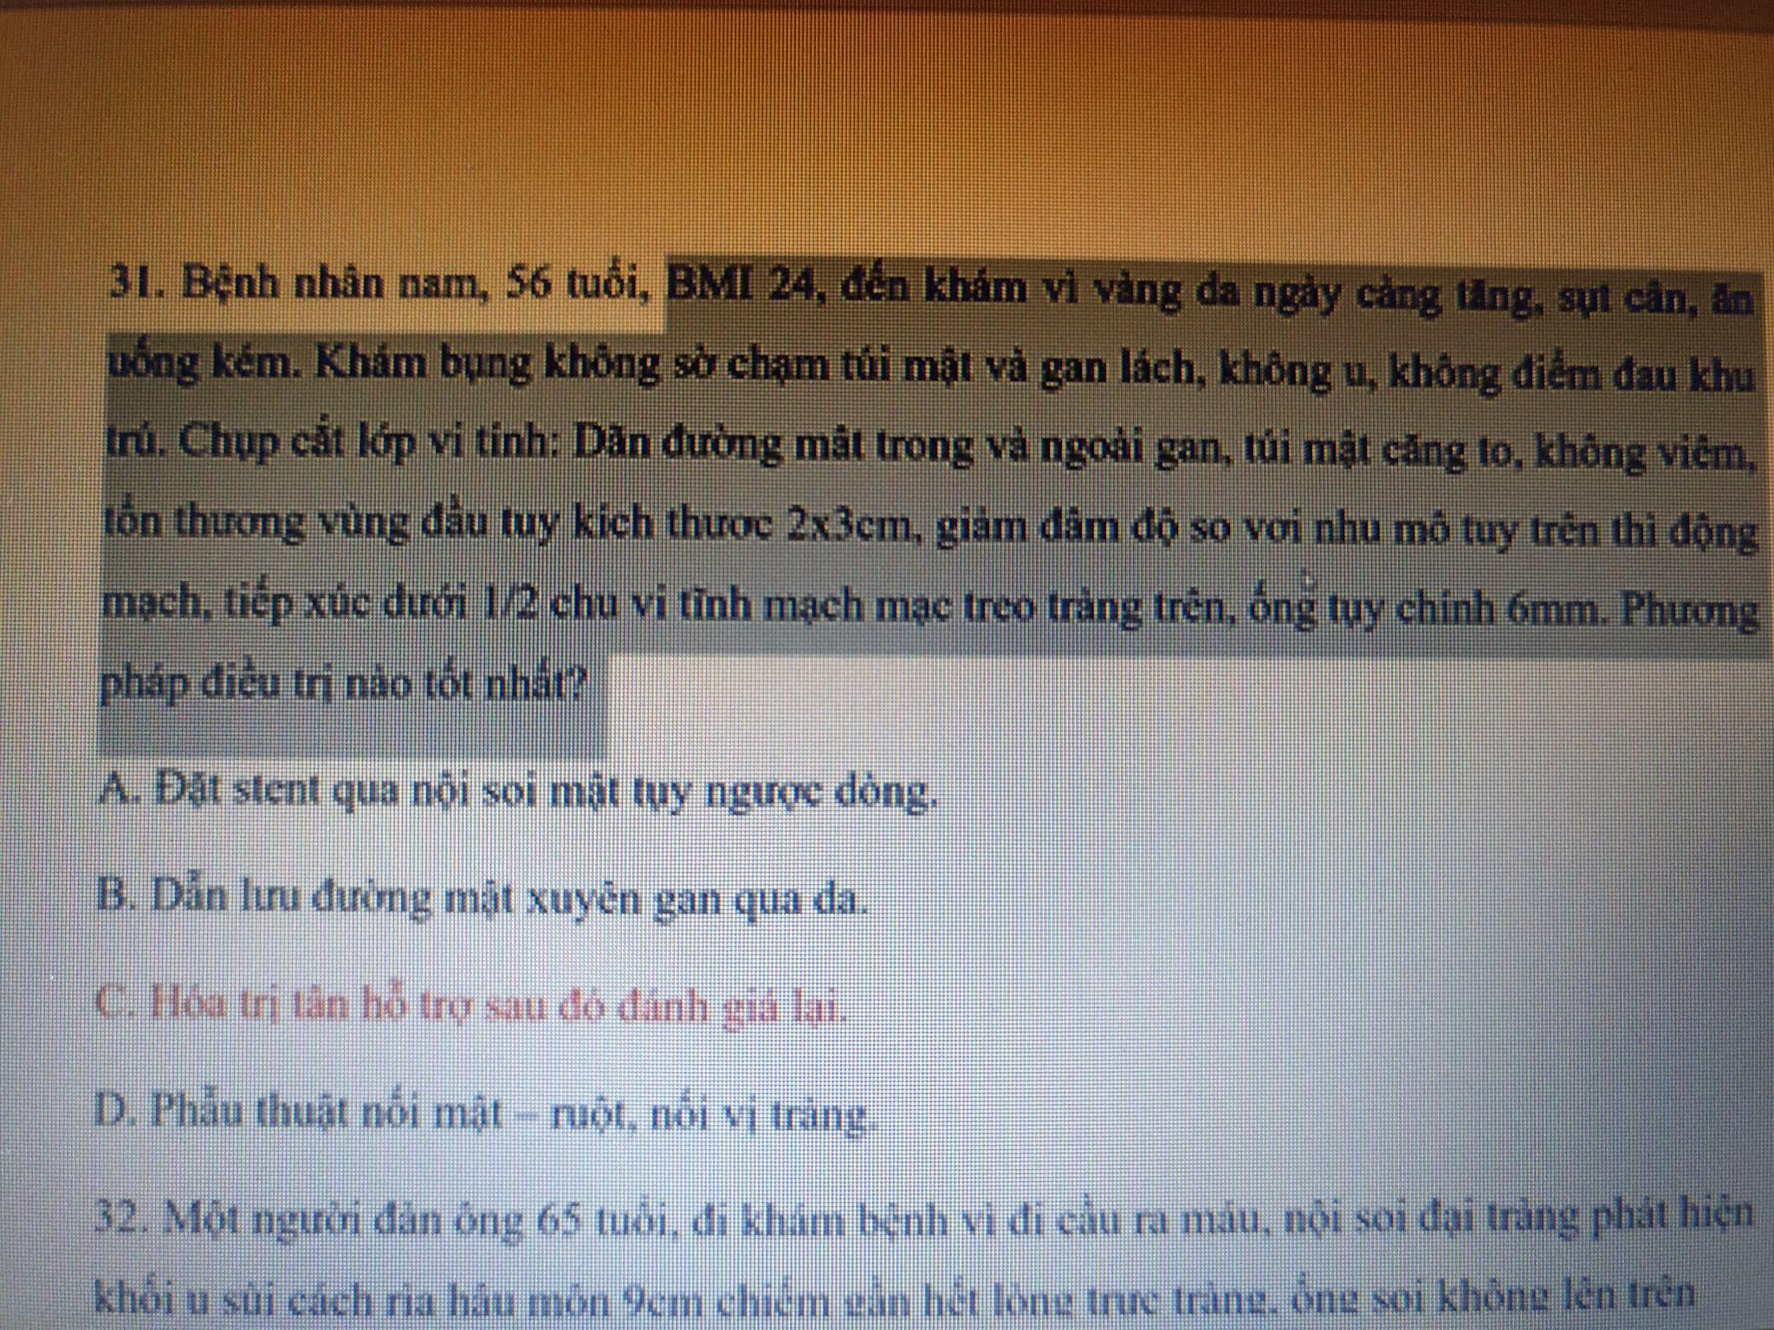

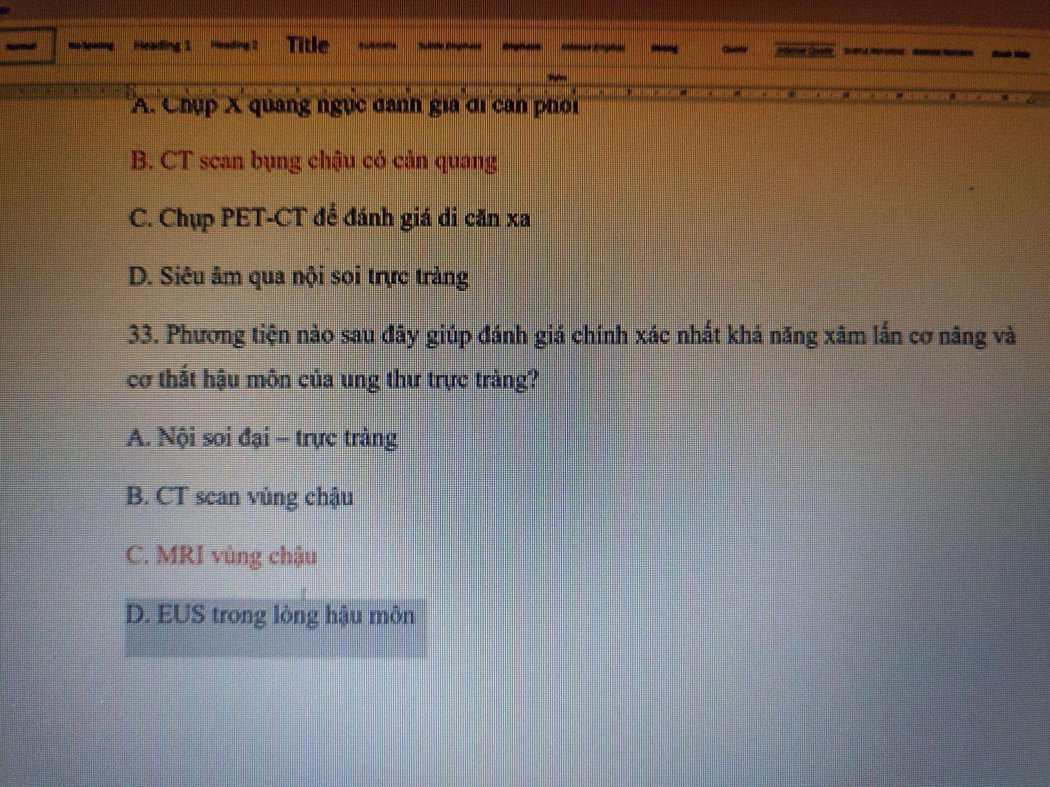

cơ nâng thì EUS làm sao mà thấy

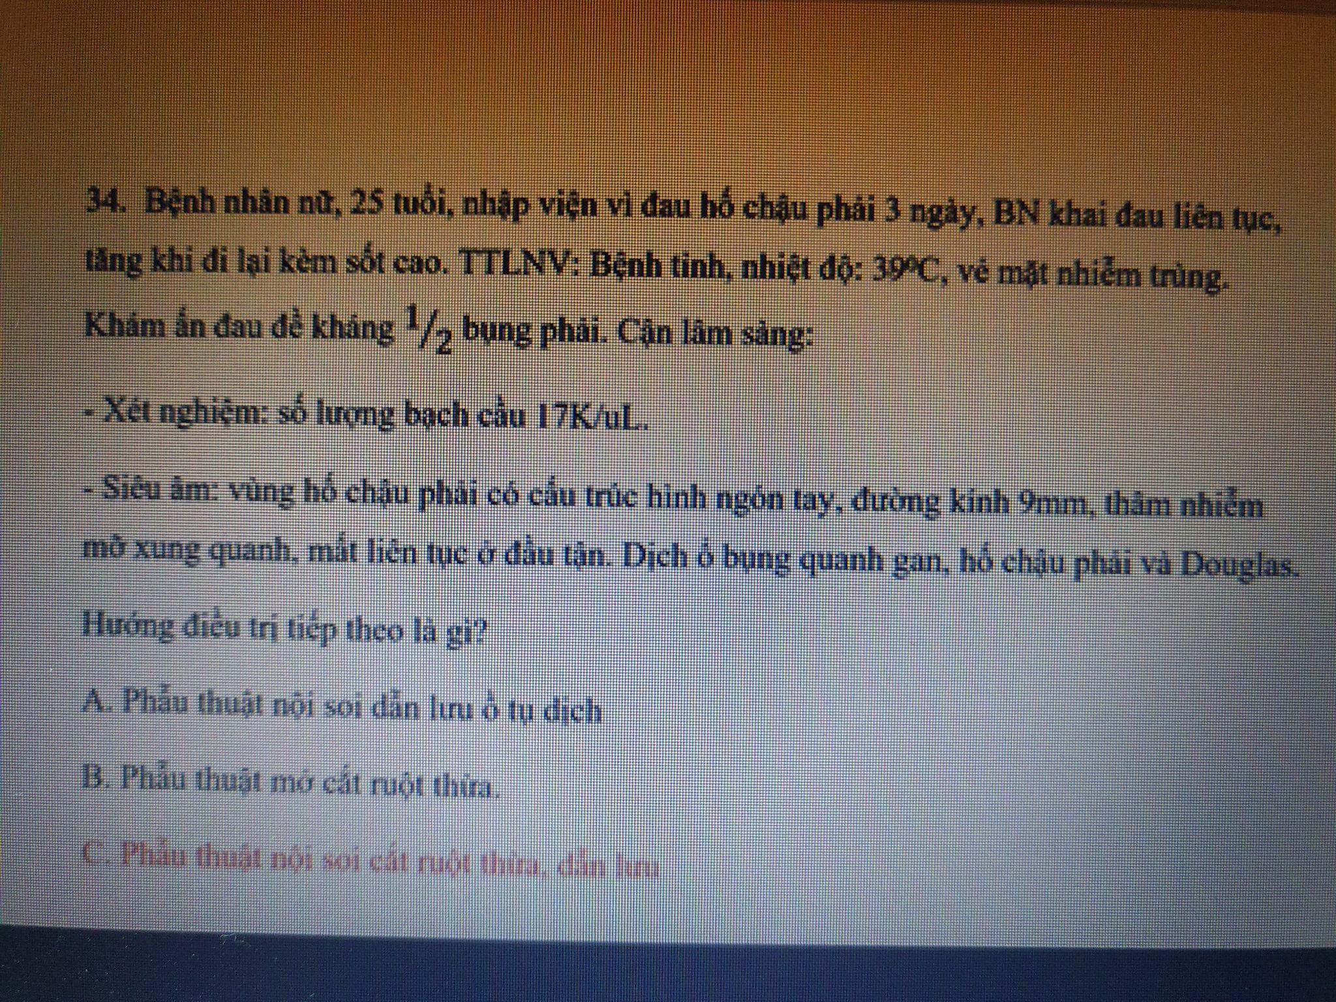

Siêu âm quá rõ, lâm sàng đã có VPM ruột thừa rồi => Mổ thôi: PTNS cắt + rửa + dẫn lưu( anh Việt dạy)

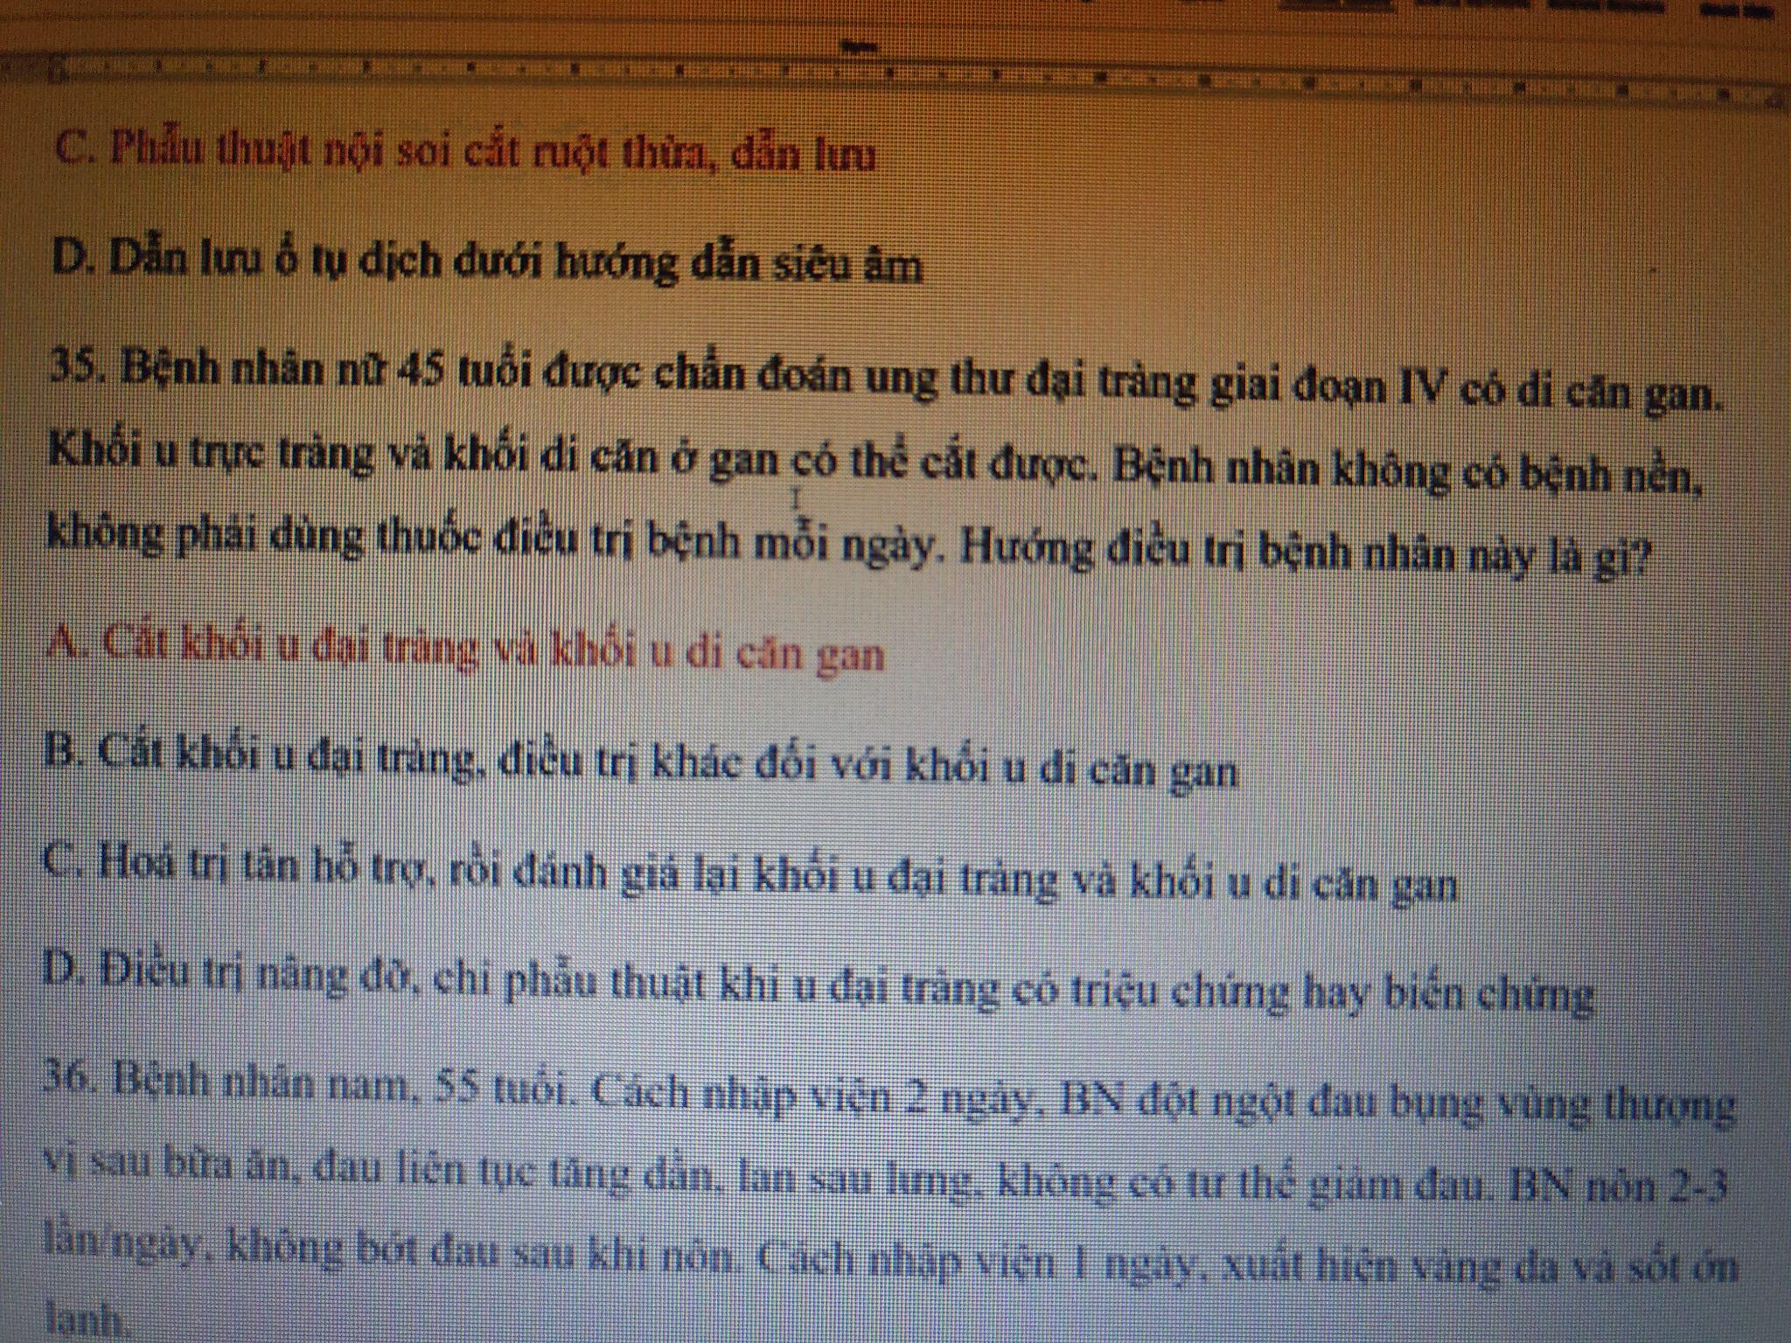

Đề cho cắt dc -> cắt luôn

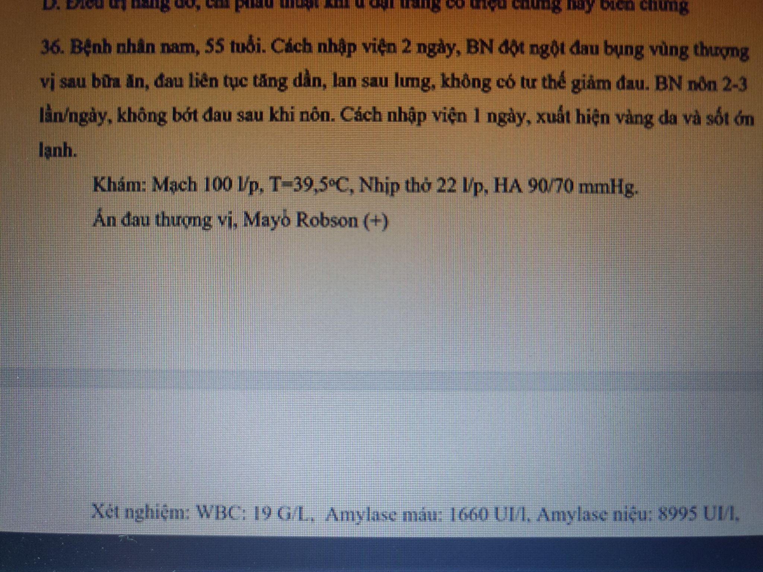

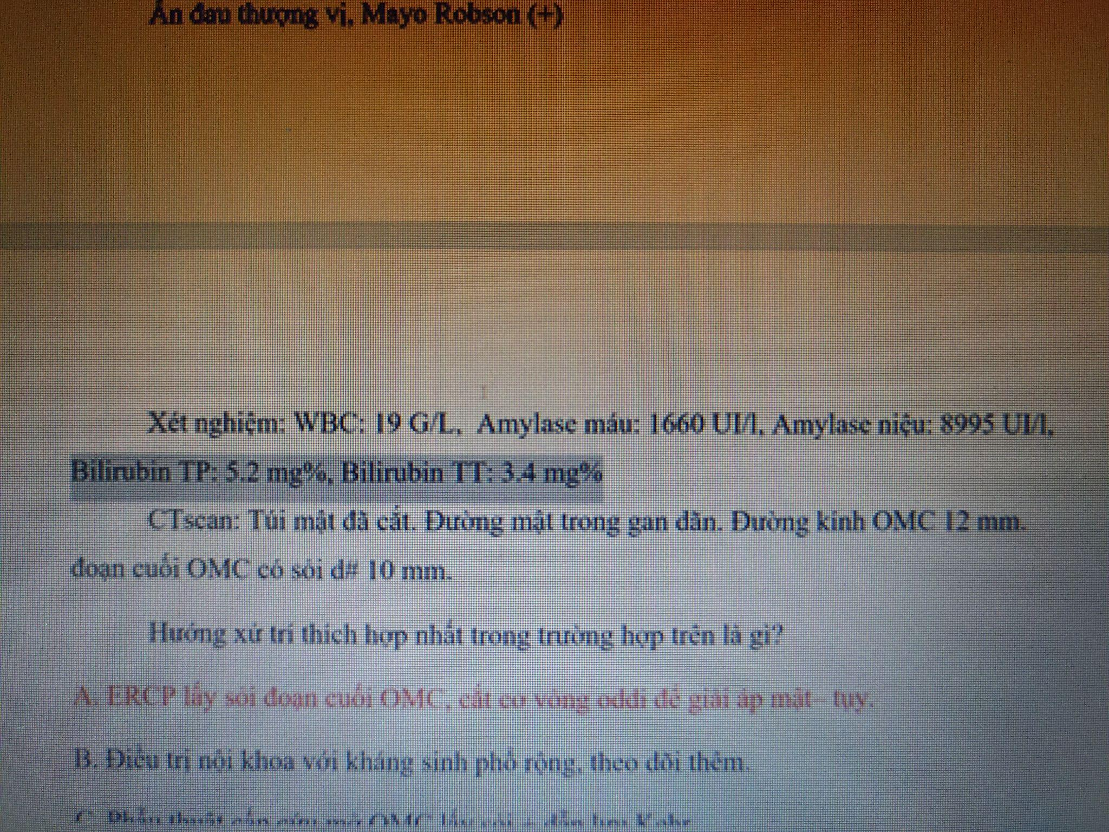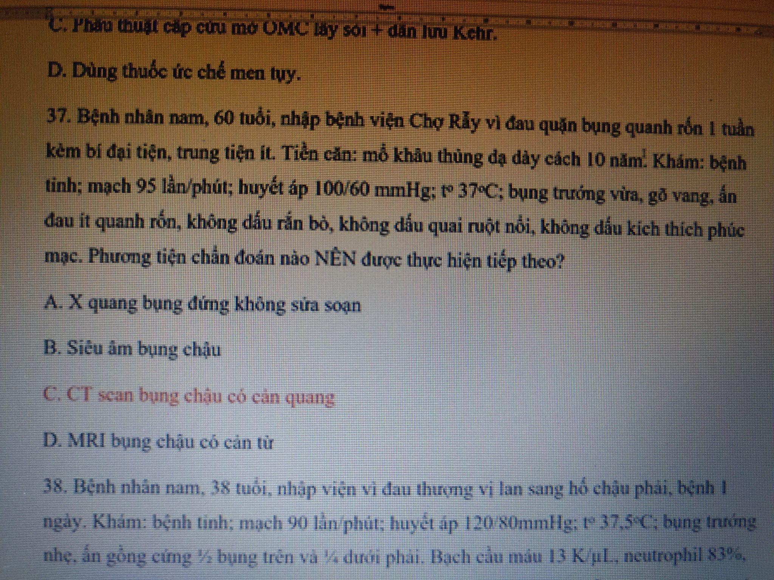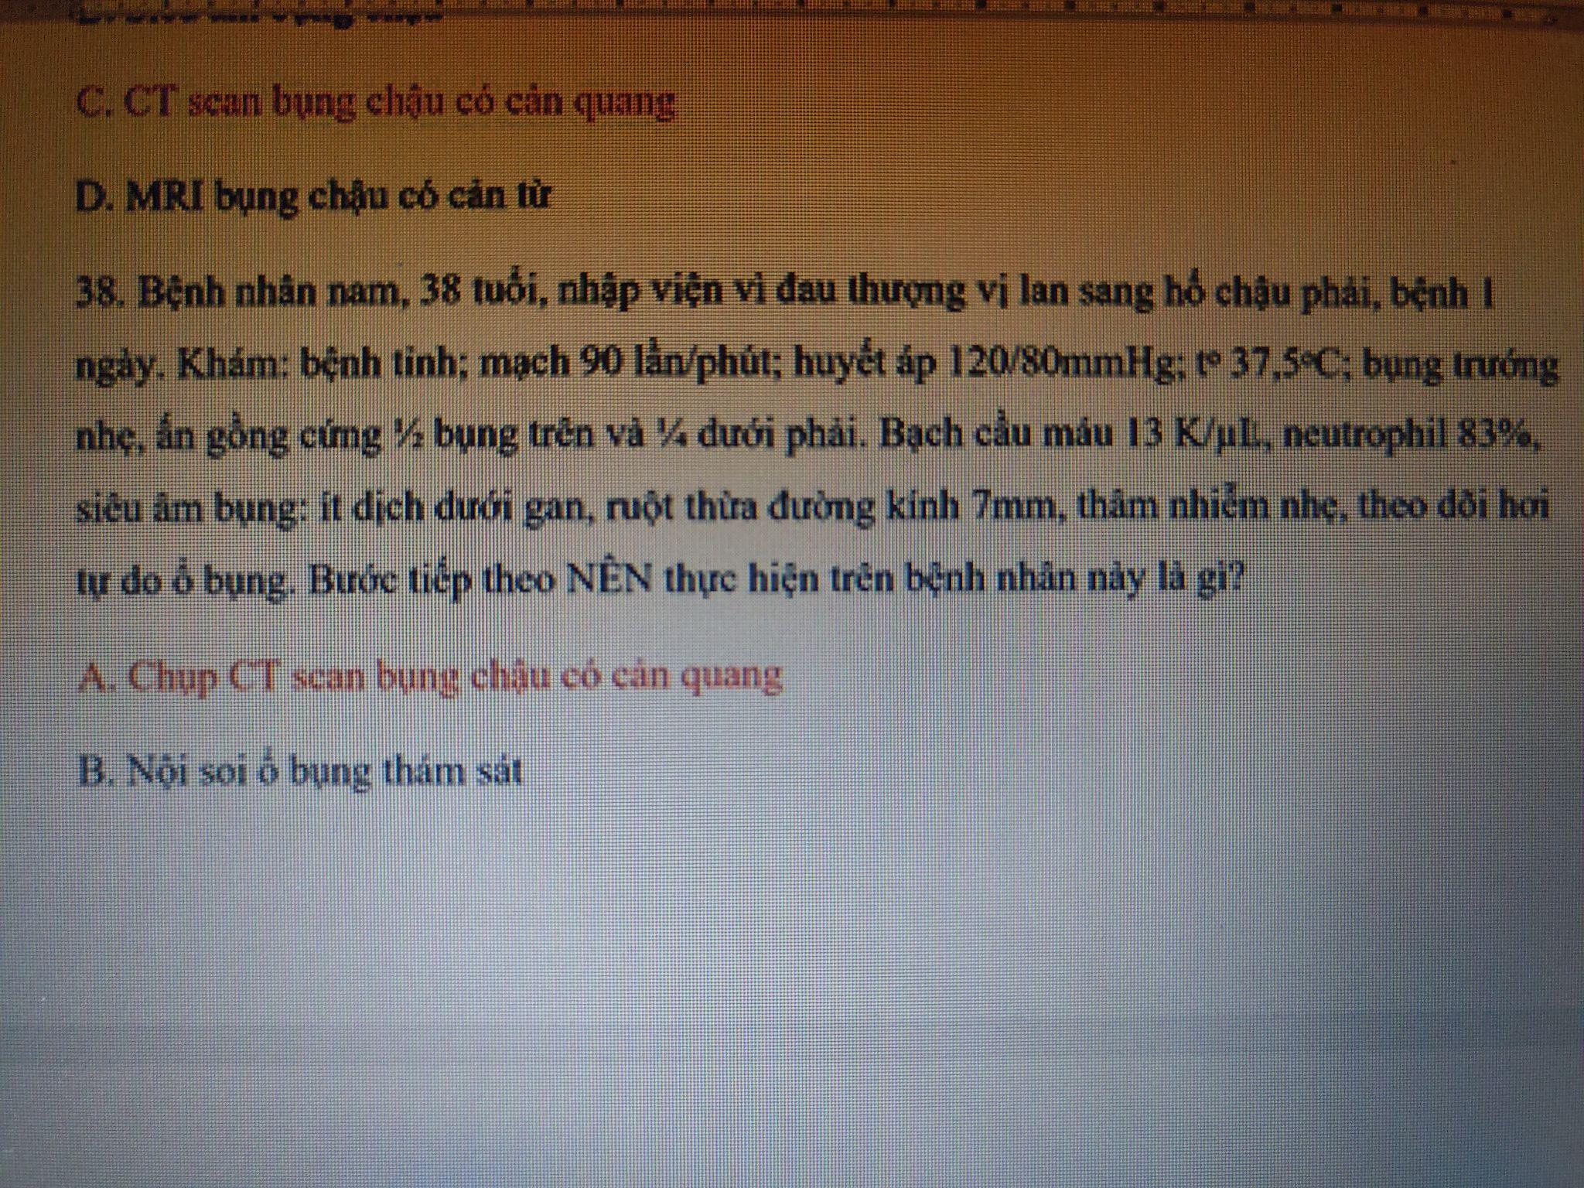

chưa rõ chẩn đoán là gì -> CT SCAN

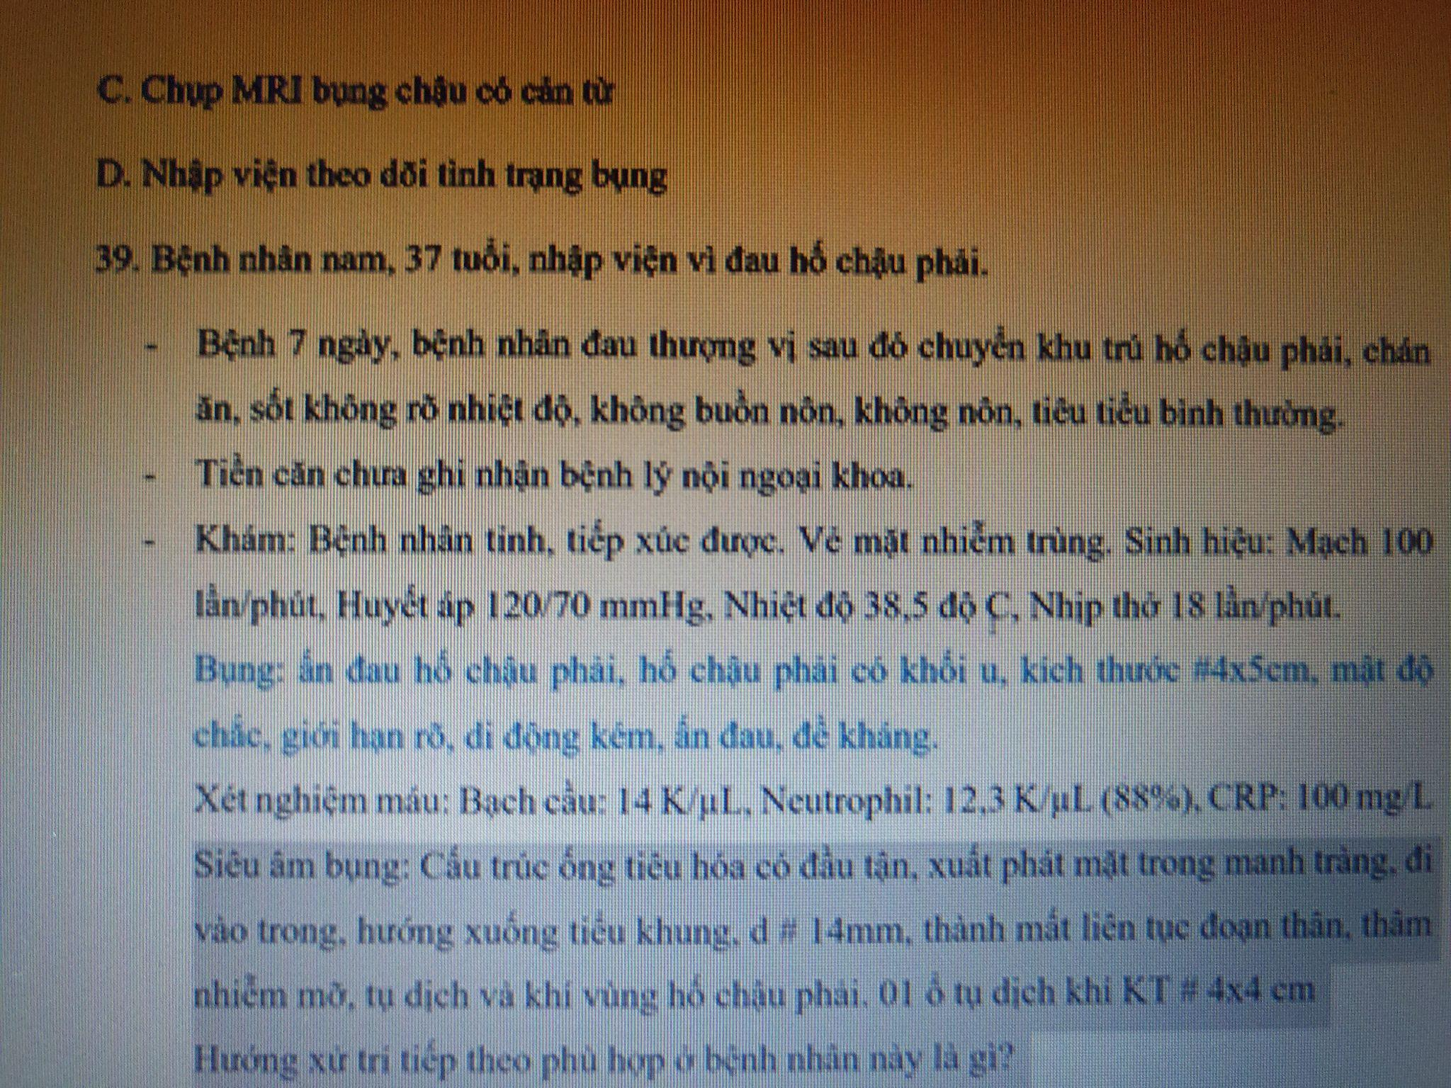

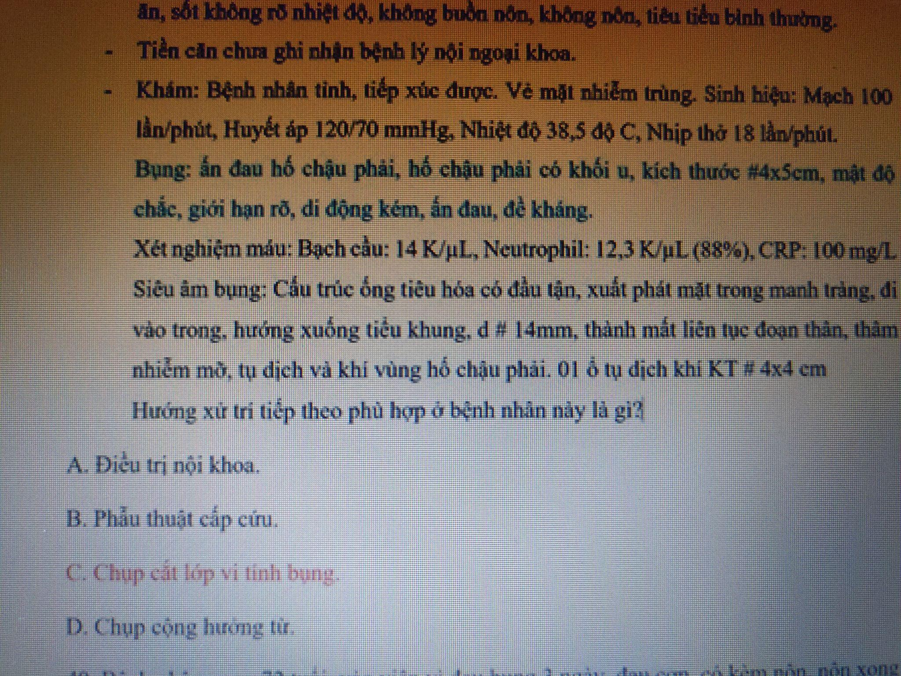Nghi VPM ruột thừa -> khả năng dính nhiều, chụp CT SCAN trước rồi mổ. Chưa có tình trạng gì phải mổ cấp cứu liền.

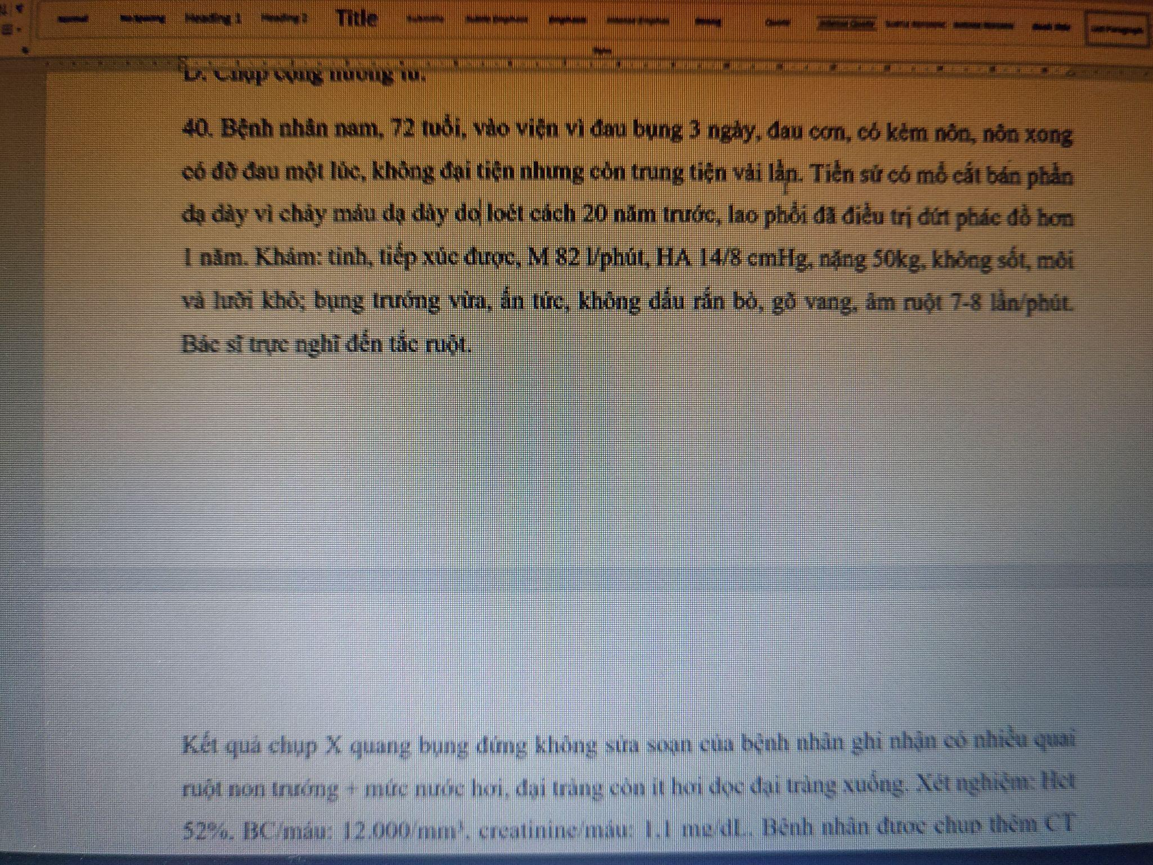

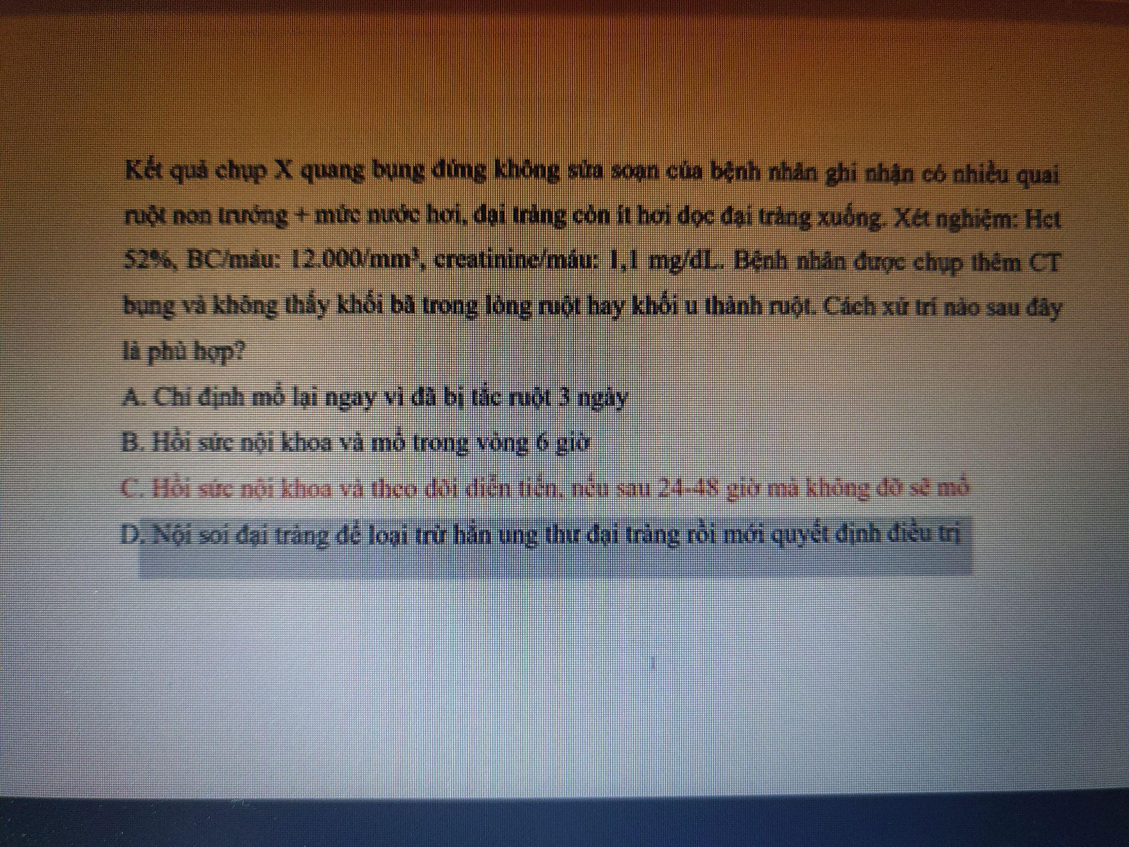

Nghi tắc ruột do dính -> lên trại theo dõi nội khoa 24-48h